目 录

第一章 装置特点与技术参数 1
第一节 主要特点 1
第二节 技术参数 1
第二章 装置硬件结构 2
第一节 装置硬件组成 2
第二节 装置面板说明 4
第三章 快速入门 5
第一节 试验注意事项 5
第二节 开/关机步骤 6
第三节 继电保护试验项目索引 6
第四章 软件操作方法 9
第一节 软件安装及驱动安装 9
第二节 交流试验 11
第三节 直流试验 16
第四节 频率试验 17
第五节 同期试验 19
第六节 电流/电压试验 21
第七节 差动继电器 22
第八节 反时限过流继电器 24
第九节 中间继电器 25
第十节 功率方向 26
第十一节 阻抗阶梯 28
第十二节 零序保护 30
第十三节 整组试验 32
第十四节 状态系列 36
第十五节 阻抗相位特性 37
第十六节 精工电流 38
第十七节 差动试验 39
第十八节 谐波试验 48
第十九节 工频变化量 49
第二十节 故障再现 50
第二十一节 系统振荡 51
第二十二节 计量仪表 52
第二十三节 备自投试验 53
新手指南 58
附录A 驱动安装说明 58
附录B USB通信常见故障排除 59
附录C 装箱清单 60

第一章 装置特点与技术参数

第一节 主要特点
1、满足现场所有试验要求。本仪器具有标准的四相电压，三相电流输出，电压125V/相，电流40A/相。三相并联可达120A。既可对传统的各种继电器及保护装置进行试验，也可对现代各种微机保护进行各种试验，特别是对变压器差功保护和备自投装置，试验更加方便和完美。
2、各种技术指标完全达到电力部颁发的DL/T624-1997《继电保护微机型试验装置技术条件》的标准。
3、经典的Windows XP操作界面，人机界面友好，操作简便快捷；高性能的嵌入式工业控制计算机和8.4寸分辨率为800×600的TFT真彩显示屏，可以提供丰富直观的信息，包括设备当前的工作状态及各种帮助信息等。
4、本机Windows XP系统自带恢复功能，避免因非法关机或误操作等引起的系统崩溃。
5、配备有超薄型工业键盘和光电鼠标，可以象操作普通PC机一样通过键盘或鼠标完成各种操作。
6、主控板采用DSP+FPGA结构，16位DAC输出，对基波可产生每周2000点的高密度正弦波，大大改善了波形的质量，提高了测试仪的精度。
7、功放采用高保真线性功放，既保证了小电流的精度，又保证了大电流的稳定。
8、采用USB接口直接和PC机通讯，无须任何转接线，方便使用。
9、可连接笔记本电脑运行。笔记本电脑与工控机使用同一套软件，无须重新学习操作方法
10、具备GPS同步试验功能。装置可内置GPS同步卡（选配）通过RS232口与PC机相连，实现两台测试仪异地进行同步对调试验。
11、配有独立专用直流辅助电压源输出，输出电压分别为110V（1A），220V（1A）。以提供给需要直流工作电源的继电器或保护装置使用。
12、具有软件自较准功能，避免了要打开机箱通过调整电位器来校准精度，从而大大提高了精度的稳定性。

第二节 技术参数
- 交流电流源:
- 相电流输出（有效值）： 0--40A/相，精度0.2%
三相并联输出(有效值)： 0--120A/三相同相位并联输出
相电流长时间允许工作值(有效值)： 10A
每相最大输出功率 ：420VA
三相并联电流最大输出功率 ：900VA
三并电流最大输出允许工作时间 ：10s
频率范围： 0--1000Hz 精度：0.001Hz
谐波次数： 2--20次 相位：0--360° 精度：0.1°
2、直流电流源:
电流输出： 0--±20A/相 ：精度 0.2%
3、交流电压源:
相电压输出（有效值）： 0--125V/相 精度：0.2%
线电压输出（有效值）： 0--250V
相电压/线电压输出功率 ： 75VA/100VA
频率范围： 0--1000Hz 精度：0.001Hz
谐波次数： 2--20次 相位：0--360° 精度：0.1°
4、直流电压源:
相电压输出幅值：0--±150V 精度：0.2%
线电压输出幅值：0--±300V
相电压/线电压输出功率： 90VA/180VA
5、开关量端子:
开关量输入端子： 8对
空接点： 1--20mA，24V 装置内部有源输出
电位翻转：无源接点（短接信号）
有源接点0-250VDC
开关量输出端子：4对，空接点，遮断容量：110V/2A，220V/1A。
6、时间测量范围:
范围 1ms--9999s 测量精度 1ms
7、体积重量:
净体积：420(mm)×210 (mm)×435 (mm); 约19Kg
整机体积：475 (mm)×270 (mm)×565 (mm); 约28.5Kg
8、电源:
AC220V±10% 50Hz 10A

第二章 装置硬件结构

第一节 装置硬件组成
1.内置高性能工业控制计算机
本装置采用高性能工控机作为控制计算机，配有自还原CF卡， 8.4″800×600分辨率TFT真彩LCD显示器。本机带高性能专用工业键盘和鼠标，无须另接外设就可直接使用，软件在Windows XP操作系统下运行，操作简便。装置面板配有三个USB接口，可方便地进行数据存取、数据通信和软件升级等。
2.DSP数字信号处理系统
采用6000系列DSP控制器作为核心，FPGA可编程逻辑器件输出波形，由于采用的是DDS硬件输出波形的技术，使波形频率和相位精度相当高，同时，该系统与工控机通讯直接采用USB2.0接口，使得数据通讯稳定可靠。
3.D/A和A/D转换
采用高精度D/A转换器，同时采用有源低通滤波器，使输出波形平滑，幅频特性优良。同时控制系统还保留了12路12位A/D转换电路，可实时采集12路模拟量的输出波形并通过软件在屏幕上显示实际输出的波形，幅值和相位。
4.高精度线性电压，电流功率放大器
电流、电压采用高性能线性放大器直接耦合输出方式，使电流，电压源可直接输出交流和直流波形，并可通过软件计算输出各种如方波、各次谐波叠加的组合波形，故障暂态波形等，可以较好地模拟各种短路故障时的电流，电压特征。功放电路采用进口大功率高保真模块式功率器件做功率输出级，结合精心合理设计的散热结构，具有足够大的功率冗余和热容量，功放电路具有完备的过热、过流、过压及短路保护，电流回路允许开路，不会损坏装置。面板有电流开路指示灯，以方便用户检查接线正确与否。同时面板还有电压过载或短路指示灯，当电压回路（在有输出情况下）发生短路时，该指示灯发亮并启动蜂鸣器报警。大电流限时采用独特的硬件，限时电路，克服了传统的软件限时的缺点，使大电流使用更安全更可靠。
5.开关量输入、开关量输出
装置共有开关量输入端子8对，开关量输出端子4对。
开入量、开出量都由光电隔离器和24V直流继电器组成，其工作电源为独立的24V工作电源，所以在COM端与开入量之间有24V的直流电压。
以下是几种常见的开入量的接线示意图：
带电位的空接点
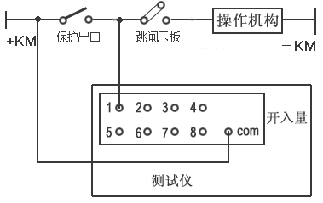
电位翻转
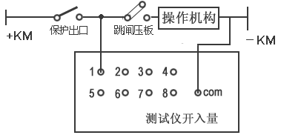
空接点
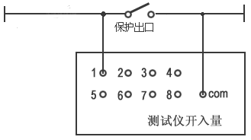
专用独立的直流电源输出
装置配有两路110V 直流电源电压输出，头尾相接组成+110V、0V、-110V三个端子输出，只能作保护装置的工作电源，不能作直流操作电源使用。+110V、-110V两端子可输出220V直流电压。

第二节 装置面板说明
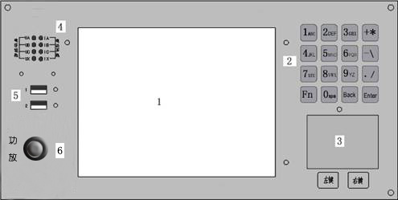

1、8.4″液晶显示屏
2、不锈钢键盘
3、触摸式鼠标
4、电压短路告警指示灯，电流开路告警指示灯
5、USB接口，USB1为外接笔记本电脑用，USB2为数据交换用
6、功放电源开关。当须要输出电流、电压时，可打开此电源开关。

第三章 快速入门

第一节 试验注意事项
1.测试仪装置内置了工控机和Windows操作系统，请勿过于频繁地开关主机电源。
2.装置面板或背板装有USB插口，允许热拨插USB口设备（如U盘等），但注意拨插时一定要在数据传输结束后进行。
3.装置配有专用自还原CF卡，避免因为非法关机，删除或修改硬盘上的文件和桌面上的图标等导致的操作系统损坏。如确需在本机内存放数据，请将数据存在D盘。使用USB盘拷贝数据时请一定保证U盘干净无病毒，也请不要利用U盘在本系统中安装其它软件程序。
4.外接键盘或鼠标时，请勿插错端口，否则Windows操作系统不能正常启动。
5.请勿在输出状态直接关闭电源，以免因关闭时输出错误以致保护误动作。
6.开入量兼容空接点和电位（0－250VDC），使用带电接点时，接点电位高端（正极）应接入公共端子COM端。
7.使用本仪器时，请勿堵住或封闭机身的通风口，一般将仪器站立放置或打开支撑脚稍倾斜放置。
8.禁止将外部的交直流电源引入到测试仪的电压、电流输出插孔。否则，测试仪将被损坏。
9.如果现场干扰较强或安全要求较高，试验之前，请将电源线（3芯）
的接地端可靠接地或装置接地孔接地。
10.如果在使用过程中出现界面数据出错或设备无法连接等问题，可以这样解决：向下触按复位按钮键，使DSP复位；或退出运行程序回到主菜单，重新运行程序，则界面所有数据均恢复至默认值。

第二节 开/关机步骤
一、 开机步骤
1、首先将测试仪电源线插入AC220V电源插座上，开启主机电源，工控机启动Windows XP操作系统，启动完毕后，主机自动进入测试仪软件主界面。
2、然后开启功放电源开关，接好电流、电压回路，有必要也要接好开入量，选择相应软件模块进行试验。
注意事项：
①当连接电流回路时，可能会出现打火现象，这是正常的，不必担心。电流回路有20V左右的直流电压。当回路短接后，此电压自动消失。如果想不出现打火现象，可关闭功放电源开关，再接电流回路的线，接好以后再开启功放电源开关，这样就可避免出现打火现象。
②检查接线是否正确。当电流开路指示灯亮起红灯时，说明该相电流回路接线有误；当电压短路指示灯亮起红灯时，说明该相电压回路接线有误。电压短路指示灯是不能自行恢复正常的。当电压回路排除故障后，应关闭功放电源，暂停20秒后再开启功放电源，这时，电压短路灯没有亮起红灯，则说明接线正确。
二、 关机步骤
1、首先关闭功放电源开关。
2、然后关闭测试软件菜单。在【开始】栏里点击【关机】，当Windows操作系统提示【可以安全关机了】后，再关闭主机电源，并拨下相关测试连接线，最后将仪器装入包装箱。

第三节 继电保护试验项目索引
1、继电器类试验
继电保护类型 | 测试项目 | 建议试验的模块 | 备 注
信号继电器 | 相应的测试项目 | 直流试验  中间继电器  直流试验 | 若是要求交、直流混合输入的中间继电器，请在“交直流试验”模块中测试。  额定电流太小的信号继电器，可用测试仪的电压回路输出测试。
时间继电器 | 相应的测试项目 | 直流试验  中间继电器  直流试验
中间继电器 | 相应的测试项目 | 直流试验  中间继电器  直流试验
重合闸继电器 | 相应的测试项目 | 直流试验  中间继电器  直流试验
电流继电器 | 相应的测试项目 | 交流试验  电流电压  反时限电流继电器  直流试验 | 可在“交流试验”专门的序分量模块中测试序分量继电器。  也可在“反时限过流”中测试反时限继电器。
过(欠)电压  继电器 | 相应的测试项目 | 交流试验  电流电压  反时限电流继电器  直流试验 | 可在“交流试验”专门的序分量模块中测试序分量继电器。  也可在“反时限过流”中测试反时限继电器。
序分量继电器 | 相应的测试项目 | 交流试验  电流电压  反时限电流继电器  直流试验 | 可在“交流试验”专门的序分量模块中测试序分量继电器。  也可在“反时限过流”中测试反时限继电器。
同步检查（或相位比较）继电器 | 相应的测试项目 | 交流试验  电流电压  反时限电流继电器  直流试验 | 可在“交流试验”专门的序分量模块中测试序分量继电器。  也可在“反时限过流”中测试反时限继电器。
反时限电流继电器 | 相应的测试项目 | 交流试验  电流电压  反时限电流继电器  直流试验 | 可在“交流试验”专门的序分量模块中测试序分量继电器。  也可在“反时限过流”中测试反时限继电器。
差动继电器 | 直流助磁特性 | 差动继电器  差动试验  谐波试验 | 试验时请参考说明书中的“差动试验”的接线方式正确接线。
差动继电器 | 谐波制动特性 | 差动继电器  差动试验  谐波试验 | 试验时请参考说明书中的“差动试验”的接线方式正确接线。
差动继电器 | 比例制动特性 | 差动试验、  差动继电器  交流试验 | 试验时请参考说明书中的“差动试验”的接线方式正确接线。
功率(方向)  继电器 | 相应的测试项目 | 功率方向  交流试验 | 测试功率（方向）继电器前，应预先确定接线类型，和保护大致的动作边界。
阻抗继电器 | 相应的测试项目 | 功率方向  交流试验 | 测试功率（方向）继电器前，应预先确定接线类型，和保护大致的动作边界。
同期继电器 | 相应的测试项目 | 同期试验  交流试验 | “同期试验”模块固定由测试仪的UA、UB分别作为系统侧和待并侧电压输出，可测动作频率，动作电压和动作相位，并可进行自动准同期试验。
频率继电器 | 相应的测试项目 | 频率试验 | 能测试动作频率和滑差闭锁定值。
2、微机型保护装置试验
继电器保护类型 |  | 测试项目 | 建议试验的模块 | 备 注
线  路  保  护 | 多段过流 | 相应的测试项目 | 交流试验  频率试验  功率方向 | 只要方法得当，用“交流试验”模块能进行大部分继电器和微机保护的试验，应重点学习该模块。
线  路  保  护 | 过（欠）电压 | 相应的测试项目 | 交流试验  频率试验  功率方向 | 只要方法得当，用“交流试验”模块能进行大部分继电器和微机保护的试验，应重点学习该模块。
线  路  保  护 | 序分量电压电流 | 相应的测试项目 | 交流试验  频率试验  功率方向 | 只要方法得当，用“交流试验”模块能进行大部分继电器和微机保护的试验，应重点学习该模块。
线  路  保  护 | 频率装置 | 相应的测试项目 | 交流试验  频率试验  功率方向 | 只要方法得当，用“交流试验”模块能进行大部分继电器和微机保护的试验，应重点学习该模块。
线  路  保  护 | 功率方向保护 | 相应的测试项目 | 交流试验  频率试验  功率方向 | 只要方法得当，用“交流试验”模块能进行大部分继电器和微机保护的试验，应重点学习该模块。
线  路  保  护 | 重合闸及  转换性故障 | 相应的测试项目 | 整组试验  状态系列 | 要求测试检同期和检无压，用Ux作为待并侧电压输出。
线  路  保  护 | 距离和零序 | 距离和零序定值校验 | 阻抗阶梯  零序保护 | “阻抗阶梯”和“零序保护”均能一次性自动测试多段、各种故障类型、各种相别的距离和零序定值。
线  路  保  护 | 距离和零序 | 阻抗特性 | 阻抗相位特性 | “阻抗阶梯”和“零序保护”均能一次性自动测试多段、各种故障类型、各种相别的距离和零序定值。
线  路  保  护 | 工频变化量距离 | 定值校验 | 工频变化量距离 | 应设置故障电流足够大，比如10~15A（当5A制CT时）。
线  路  保  护 | 复合电压闭锁  （方向）过流 | 过流、低压、负序电压闭锁过流等 | 交流试验 | 有的保护的“低电压”和“负序电压”由不同的端子输入，试验时需更换接线。
线  路  保  护 | 低周、低压  减载装置 | 相应的测试项目 | 同期低周  频率试验  交流试验 | 若其它条件都满足，装置却不能动作，请确认装置是否还需要同时输入电流和开关接点。
发  变  组  保  护 | 差动保护 | 比例制动特性 | 差动继电器  差动保护  交流试验 | 发电机差动保护，用“差动保护”进行试验时，可看作接线为Y/Y，高、低压侧平衡系数均为1 的变压器保护。  “差动试验”注重曲线特性搜索，分比例制动边界搜索，比例制动定点测试，谐波制动边界搜索，谐波制动定点测试，能全面测试差动保护。
发  变  组  保  护 | 差动保护 | 谐波制动特性 | 差动试验  差动保护  谐波试验
发  变  组  保  护 | 失 磁 保 护 | 相应的测试项目 | 交流试验 | 试验时应注重输出的电压、电流的夹角。
发  变  组  保  护 | 励 磁 保 护 | 相应的测试项目 | 交流试验 | 试验时应注重输出的电压、电流的夹角。
发  变  组  保  护 | 复合电压闭锁（方向）过流（后备） | 相应的测试项目 | 交流试验
其  它  保  护 | 自动准同期装置 | 相应的测试项目 | 同期试验 | 做自动调整试验时，测试各开入量，必须按说明书要求接线。
其  它  保  护 | 备 自 投 装 置 | 动作逻辑和各开关动作时间 | 状态系列 | 试验前预想好试验过程，正确接线是试验成功的关键。
其  它  保  护 | 母线差动保护  光纤线路差动保护 | 相应的测试项目 | 交流试验 | 请参见附录6中“南瑞部分保护”有关BP－2B和RCS－915的说明  试验前先确定装置是否形成“自环”，若是，则保护的动作值应等于其整定值的一半。

第四章 软件操作方法

第一节 软件安装及驱动安装
1、软件安装
每台装置出厂时都配有软件光盘一张，上面包含三个文件夹，分别为：【SETUP.EXE】、【驱动】和【使用说明书】。工控机出厂前已装好了应用软件和USB驱动，所配笔记本电脑也已安装好上述程序，如用户要重新安装，可直接双击【SETUP.EXE】文件，按提示操作，程序将自动完成安装。
2、驱动安装
插入USB线，电脑自动检测到新的USB设备，选择指定目录安装，进入浏览，找到驱动程序的位置，单击确定就可进行自动安装，安装完毕后，屏幕右下方会弹出类似U盘的标记，移动鼠标到这个位置可查看详细信息，屏幕会显示USB FOR DSP字样，表示驱动安装成功，可以使用了。如工控机要重新安装程序，可将光盘上的文件拷贝到U盘上，将U盘插入工控机的USB1口，在U盘上进行上述安装操作即可。（详细操作请参见附录A）
3、主菜单

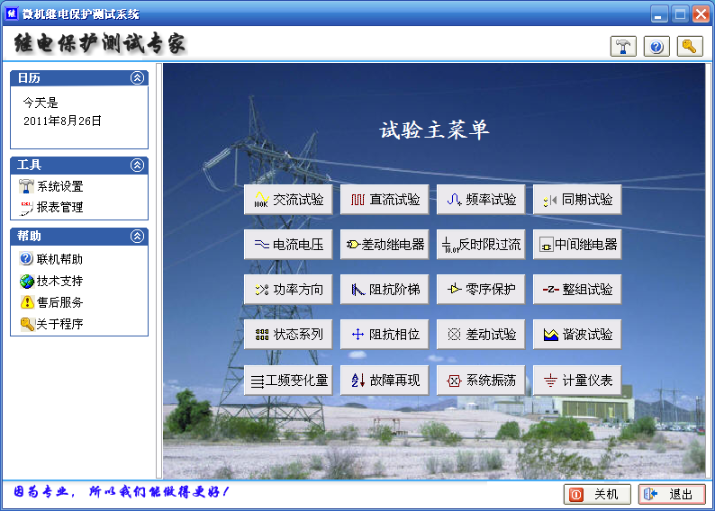

4、系统设置
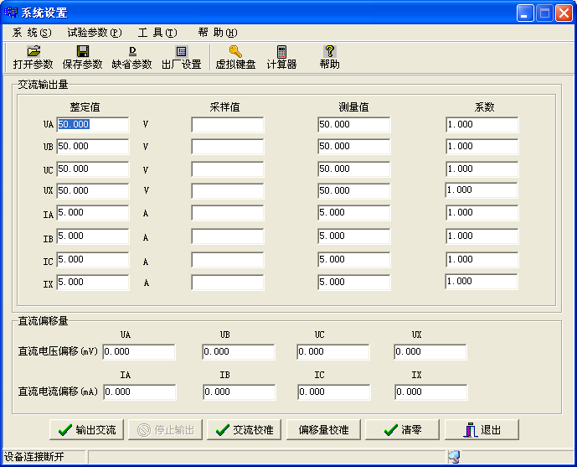
本模块用于装置的精度和直流偏移的校准。本仪器的精度和直流偏移是采用软件自动进行校准，而不是采用传统的电位器调整模式，采用软件校准的优点是精度高，使用方便。使用方法如下：
交流校准
点击【输出交流】，装置按整定值输出每相电压：50V，每相电流：5A。用高精度表测量各相电压、电流的实际输出值，将实际所测得的值全部输入到【测量值】相应栏，再点击【停止输出】，使装置停止电压、电流输出，再点击【交流校准】，输入指定的密码即可。
直流偏移校准
在装置没有输出的情况下，但必须开启功放电源开关，用直流电压表和直流电流表测量各相电压、电流通道的直流分量，将测得的各相直流分量输入到相应的【直流偏移】相应栏里(单位：毫伏，毫安)，再点击【偏移量校准】，输入指定的密码即可。
指定的密码
输入当天的年、月、日期即可。如：2011-3-12。
注意：装置出厂时已校准好了精度，用户在没有标准表的情况下切勿进行调整，以免影响装置已校准的参数。
5、报表管理

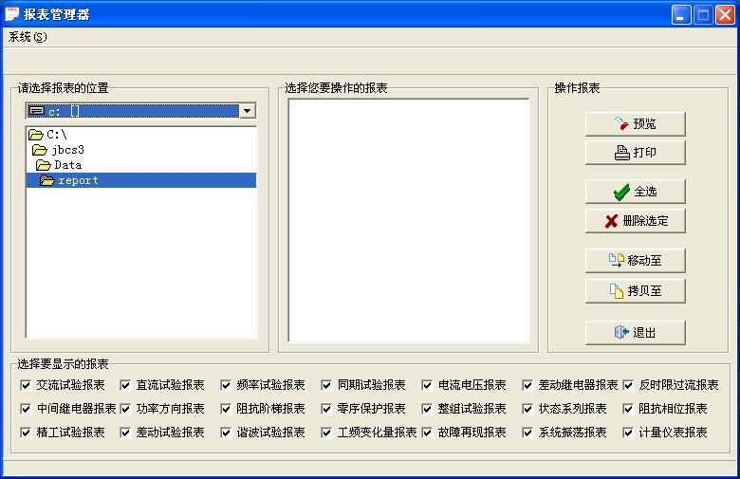

可以选择各种试验报告进行预览和打印，也可进行试验报告的整理、删除和拷贝等。

第二节 交流试验
一、界面说明
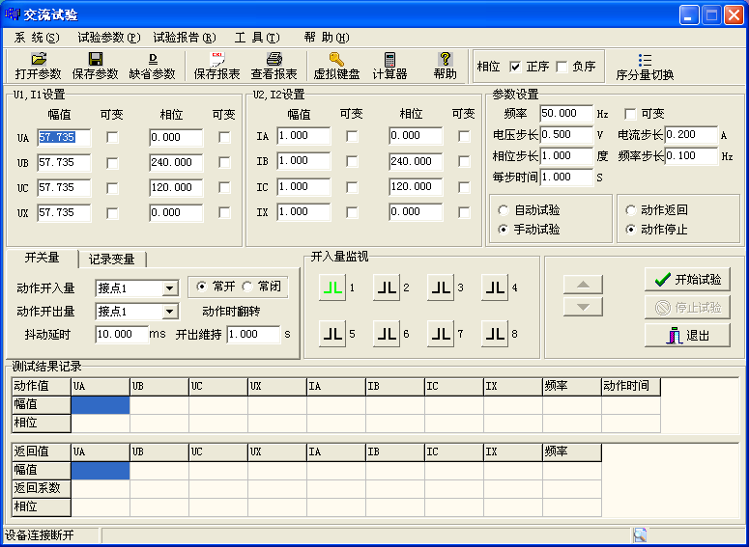

【交流试验】模块是一个通用型，综合性测试模块，它有独立的3相电流和4相电压组成（本仪器）。通过设置相应的电压或电流为变量，赋予变量一定的变化步长，并且选择合适的试验方式（如手动，自动，动作停止，动作返回），方便地测试各种电压，电流保护的动作值，返回值及动作时间等，并自动计算返回系数。
1、变量选择
可选择单个变量，也可选择多个变量同时可变，在【可变】一栏打“√”即可。
2、变量的步长
可根据测试精度的要求选择步长的大小。如：电压步长、电流步长等。
3、【每步时间】
自动试验时，每变化一个步长的间隔时间。手动试验时该栏无需设置。
4、【自动试验（动作停止）】
程序输出时，参与变化的量将按设定步长和间隔时间自动变化，其他量值固定不变。直到继电器动作，记录动作值和动作时间。停止输出，程序自动返回。
5、【自动试验（动作返回）】
程序输出时，参与变化的量将按设定步长和间隔时间自动变化，其他量值固定不变。直到继电器动作，记录动作值和动作时间，此时装置还保持输出状态，然后按设定步长和间隔时间向相反的方向变化，直到继电器接点返回，则装置终止输出，并记录返回值，程序自动返回。
6、【手动试验（动作停止）】
程序连续输出当前值，当点击【▲】按钮时，可变的量即递增一个步长，当点击【▼】按钮时，可变的量即递减一个步长。如果继电器动作，可记录动作值和动作时间，这时测试仪终止输出，程序自动返回。
7、【手动试验（动作返回）】
程序连续输出当前值，当点击【▲】按钮时，可变的量即递增一个步长，当点击【▼】按钮时，可变的量即递减一个步长。如果继电器动作，可记录动作值和动作时间，这时测试仪还保持输出状态，用户可手动按原来相反的方向变化步长，直到继电器接点返回，则测试仪终止输出，并记录返回值，程序自动返回。
8、【打开参数】
选择适当的文件夹，打开以前保存的参数。
9、【保存参数】
将当前的参数保存到用户指定的文件夹里。
10、【缺省参数】
将界面恢复到默认参数，一般是：电压初值为57.73V、电流1A、相位互差120°、频率50Hz和正序。
11、【保存报表】
将试验结果文件保存到指定文件夹里，默认：DATA/REPORT。
12、【查看报表】
将DATA/REPORT里的某个文件调出，进行浏览或打印。
13、【虚拟键盘】
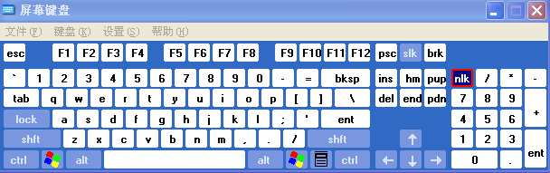

如用户不想用面板键盘，可使用虚拟键盘，用来输入中文或数字。
14、【正序】、【负序】切换
程序自动将B、C两相的相位互换。
15、【序分量切换】
程序自动将参数转换为序分量模式，分别为：U+、U-、U0、I+、I-和I0。电压、电流均以正序、负序、和零序表示，这时必须接入三相电流和三相电压，可直接按序分量变化，以方便做序分量继电器。
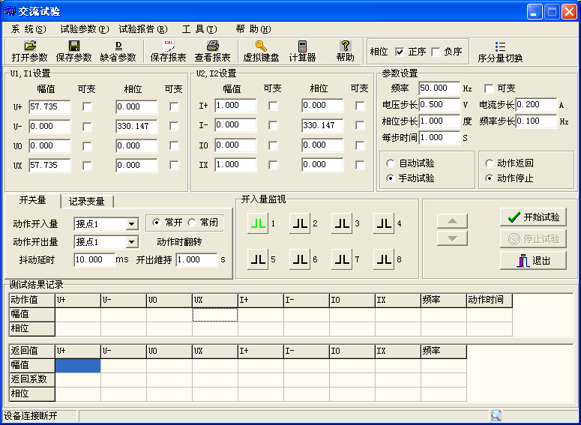

16、【动作开入量】
开入量1--8个任选一个。接入继电器的常开接点或常闭接点。
17、【动作开出量】
当继电器的接点动作时，同时给出一路开出量，通常为开转闭，维持时间为1秒。用于启动录波器或毫秒计。
18、记录变量
有些试验比较简单，所需变量不多，用户可选择所需的变量作为试验结果记录用，这样可使试验报告简洁明了。
19、接点【抖动延时】
有些继电器如电磁型继电器，速饱和变流器等当电气参数接近动作定值时，其接点会产生抖动，使测试仪可能产生误判，因此程序内部有必要设置一个时间，当继电器的接点翻转维持一定的时间后，程序才认定继电器是可靠动作，这样就躲过继电器的抖动，避免出现动作值不准的问题。一般的微机保护延时10—20ms，电磁型继电器、速饱和变流器等的延时时间可适当延长。
二、试验功能介绍
1、电压、电流试验
选择某一相电压或某一相电流为变量，选择自动或手动试验方式变化，直到继电器动作。当电压大于125V，电流大于40A时，电压可采用线电压输出，如UAB、UBC、UCA。电流可采用两相并联或三相并联方式输出，注意，这时电流的相位要选择同相位。大电流输出时间尽可能短，初值可设为90%的定值，以缩短试验时间。做多段式过流保护时，可直接输出1.2倍的电流定值，这样测出的动作时间才准确。
2、频率试验
初始频率的默认值为：50Hz，用户可修改此值。选择频率可变，输入合适的频率步长，点击【开始试验】，所有电流、电压的频率都发生变化。
3、功率方向试验
保护装置一般采用90度接线方式，低电压定值为60V，试验时可设UA=60V，相位为0度；UB=0V，相位为0度；这样，线电压UAB=60V，相位为0度，然后固定电压，IC幅值固定不变（一般取5A），改变IC的相位来测两个动作边界角。90度接线方式按“UAB、IC”，“UBC、IA”和“UCA、IB”方式进行输出。0度接线按“UAB、IA”，“UBC、IB”和“UCA、IC”方式进行输出。灵敏角=（边界角1+边界角2）/2。
4、变压器复合电压闭锁（方向）过流保护
复合电压闭锁（方向）过流保护一般用于变压器后备保护，可用【交流试验】模块进行模拟，操作如下：
4.1、低电压闭锁（方向）过流保护
假设：低电压闭锁定值为60V（指线电压），过电流定值为5A。将测试仪的UA、UB、UC、UN；IA、IB、IC和IN分别接入变压器后备保护的交流输入端，同时将保护出口跳闸接点，接入测试仪的开关量输入端1，设置IA=6A，IB=IC=0，UA=UB=UC=57V，相位互差120度。选择UA、UB和UC同时可变，60/1.732=34.64,用【手动试验】方式同时递减三相电压，当UA=UB=UC=34.64V时，保护动作。
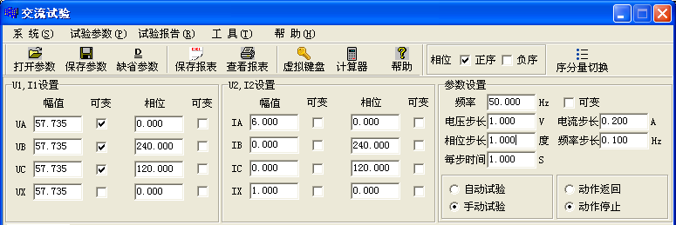

4.2、负序电压闭锁过流保护
假设：负序电压闭锁定值为7V（相电压），过电流定值为5A。将测试仪的UA、UB、UC、UN；IA、IB、IC和IN分别接入变压器后备保护的交流输入端，将保护出口跳闸接点接入测试仪的开入量1，设置IA=6A，IB=IC=0，UA=UB=UC=0V，相位为0，120，240度（实际为负序）。选择UA、UB和UC同时可变，用【手动试验】方式同时递增三相电压幅值，当UA=UB=UC=7V时，保护动作。
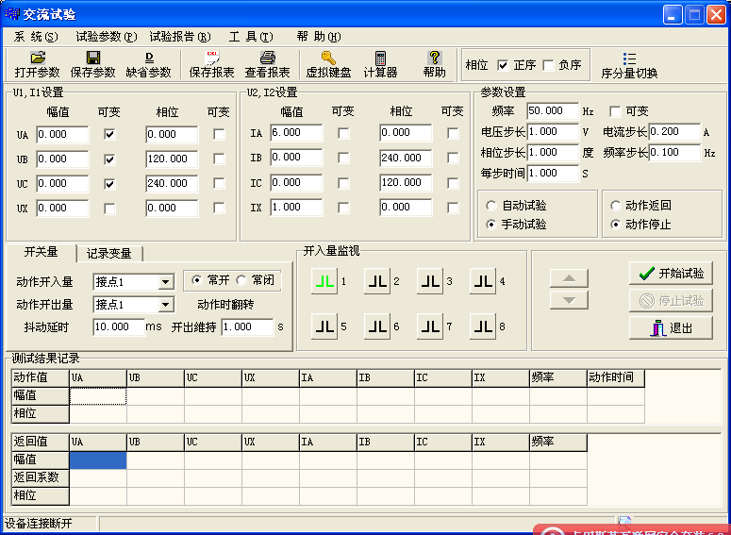

4.3、接线方式--如图所示：

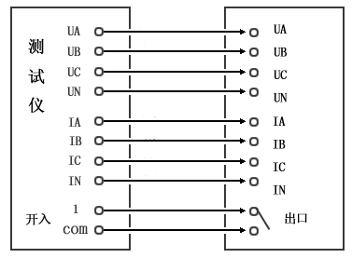
保护装置

第三节 直流试验
本试验模块提供专门的直流电压和直流电流输出，主要是为了满足做直流电压继电器、时间继电器和中间继电器等的试验要求。主界面如图所示，其操作方法和【交流试验】基本相同。
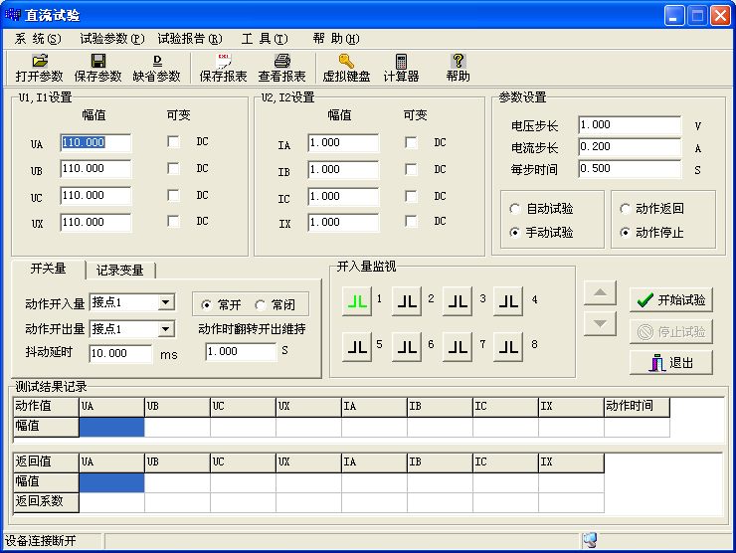

一、试验功能介绍
1、时间继电器
1.1、动作时间测试
在继电器的电压线圈施加额定直流电压（一般为220V），将继电器的延时动作接点接入测试仪的开入量，设定UA=110V，UB=-110V，将UAB线电压接入继电器的电压线圈，采用【手动试验（动作停止）】方式输出，即可测得时间继电器的动作时间。
1.2、动作电压、返回电压测试
采用单相电压就可完成试验。设UA=50V，选择UA可变，电压步长为1V，将继电器的瞬时动作接点接入测试仪的开入量，采用【自动试验（动作返回）】模式进行试验，程序自动测试动作电压和返回电压，并计算返回系数。一般动作电压为110V左右，返回电压为30V左右。
2、中间继电器
根据不同类型选择某相电压或某相电流为变量，采取手动或自动的方式进行试验即可。本仪器对中间继电器有专门的测试程序，可参考【中间继电器】模块介绍。
3、信号继电器
由于信号继电器动作电流很小，只有几十毫安，测试仪固有的直流偏移量可能使继电器动作，故无法测得继电器的动作电流。通常我们采用施加直流电压的方法，将测得的电压值除以继电器线圈的直流电阻值，即是继电器的动作电流。如：取电压UA，从0V开始手动按步长0.2V逐步递增，直到4V时，继电器动作，设继电器线圈的直流电阻值为150欧姆（可从继电器线圈上读出也可用万用表测量），则继电器动作电流=4/150=26.67mA。
4、接线方式--如图所示：
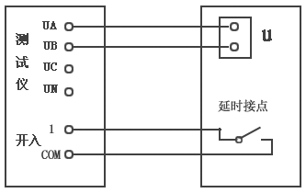
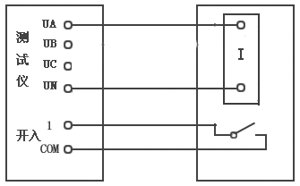

信号继电器接线 时间继电器接线

第四节 频率试验

该模块主要用来测试低周减载和高周切机等保护的各项功能。
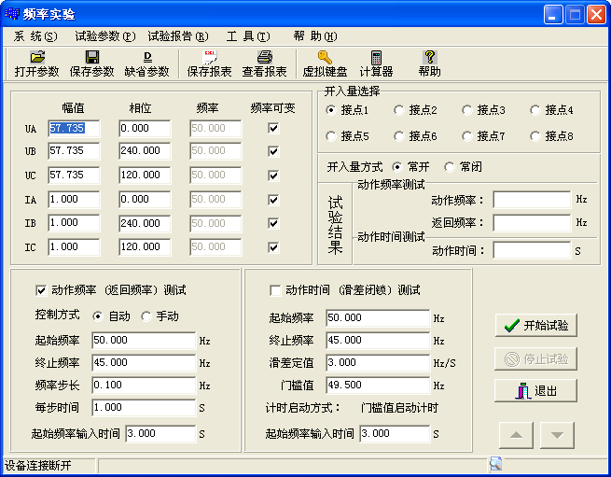

一、【动作频率（返回频率）测试】
起始频率大于终止频率时，是做低频试验；起始频率小于终止频率时，是做高周试验，程序自动判别频率的变化方向。可以采用自动或手动方式进行试验，试验结果由程序自动记录动作频率和返回频率。起始频率输出维持时间一般为3—5秒，以使保护进入正常运行状态。
二、【动作时间（滑差闭锁）测试】
与动作频率（返回频率）测试所不同的是，它是按速率来变化频率的，只能采取试探的方法进行试验。例如：已知某保护的滑差闭锁定值是3.00Hz/s，我们先设置【滑差定值】为3.10Hz/s进行试验，如果保护不动作，我们再设置【滑差定值】为2.90Hz/s进行试验，如果保护动作，则说明3.00Hz/S的滑差闭锁定值是对的。总之，原则上是当设定的滑差值大于滑差闭锁定值时，保护应该不动作；小于滑差闭锁定值时，保护应可靠动作。
三、注意事项
有的保护只需加三相电压就可进行试验，但有的保护有电流闭锁功能，因为没有负荷电流,保护认为没有低周甩负荷的必要。所以还须加三相电流。电压大小一般为58V，电流大小一般为1A左右即可。
四、接线方式--如图所示：
保护装置

第五节 同期试验
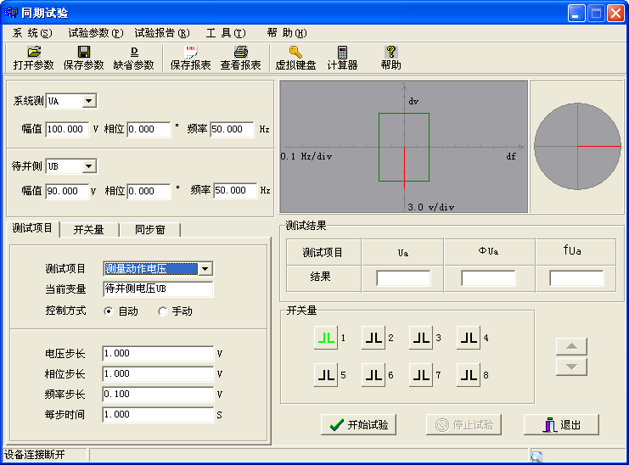
本模块用于测试同期装置的动作电压、动作频率、动作角度以及进行自动准同期调整试验。

一、界面说明
1、使用本程序，测试仪只输出电压值，不输出电流值。一般系统侧选UA，待并侧选UB，开入量端子1—8任选一个。可选【手动试验】或【自动试验】。自动准同期调整只有【自动试验】方式。
2、同期装置动作的基本条件
当待并侧与系统侧的频率基本相等、电压幅值基本相等以及角度差小于一定值，同时满足这三个条件时，同期装置立即发出合闸信号。
3、测试项目
3.1、测试动作电压
系统侧电压UA=100V，相位0°，频率50Hz。系统侧参数是恒定值。设待并侧电压UB=90V，相位0°，频率50Hz。可以看出只有幅值不等，其他两项满足条件，采用手动或自动方式递增UB相幅值，当其接近UA相幅值时，同期装置动作，程序记录此时的UB幅值为动作电压值。
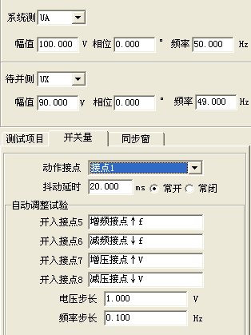
3.2、测试动作频率
系统侧电压UA=100V，相位0°，频率50Hz。系统侧参数是恒定值。设待并侧电压UB=100V，相位0°，频率49Hz。可以看出只有频率不等，其他两项满足条件，采用【手动试验】或【自动试验】方式递增UB相的频率，当其接近UA相的频率时，同期装置动作，程序记录此时UB的频率值作为动作频率值。
3.3、测试动作相位
系统侧电压UA=100V，相位0°，频率50Hz。系统侧参数是恒定值。设待并侧电压UB=100V，相位340°，频率50Hz。可以看出只有相位不等，其他两项满足条件，采用手动或自动方式递增UB的相位，当其接近UA的相位值时，同期装置动作，程序记录此时UB的相位值作为动作相位值。
3.4、自动准同期调整
如右图所示，两侧只有相位相等，其他
条件不满足同期条件，所不同的是变化频率和变化幅值的命令不是由程序来控制，而是由同期装置的开出量来控制。通过将其接入测试仪的开入量来发出改变频率和幅值的命令。程序定义测试仪的开入量端子5为增频，开入量端子6为减频，开入量端子7为增压，开入量端子8为减压。动作接点可选开入量端子1—4中的任意一个，当满足同期条件时，测试仪记录动作频率和动作电压。
二、接线方式--如图所示：

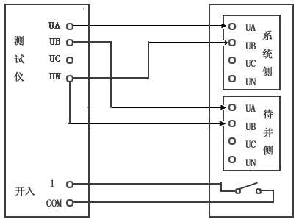

三、注意事项
进行同期试验测试时，开始应按下同期装置的启动按钮，同期装置才能进入等待同期状态。试验前，请先查找装置上的同期启动信号输入端子，引出两根线，并先把它们短接，以启动同期装置，然后再开始试验。
另外，有些同期装置能设置同期时间，做试验时，如果同期过程超过该时间，装置将闭锁本次同期合闸，同时发出告警信号。如果要继续做试验，则应再次按下同期启动按钮，或将上述两根线短接，以再次启动同期装置。

第六节 电流/电压试验
本测试模块专门用于测试电流继电器和电压继电器。给定电流、电压的起始值和终止值参数、变化步长等参数，程序将自动测试继电器的动作值和返回值，并自动计算返回系数。电流输出方式可选择单相、两相并联或三相并联输出；电压输出方式可选择单相或线电压输出。对于电磁型继电器，应设置合适的接点抖动延时时间，以提高测试的准确性。
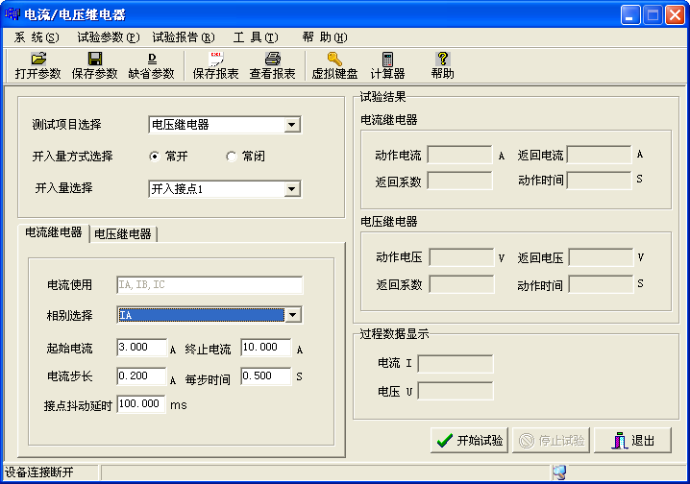

一、试验指导
1、电流继电器
将测试仪的输出电流接到继电器的电流线圈，开入量端子1接到继电器的动作接点，当起始电流小于终止电流时，程序将自动按电流递增方式进行测试；当起始电流大于终止电流时，程序自动按电流递减方式进行测试，并自动测试返回电流，计算出电流返回系数。
2、电压继电器

将测试仪的输出电压接到继电器的电压线圈，开入量端子1接到继电器的动作接点，当起始电压小于终止电压时，程序将自动按电压递增方式进行测试；当起始电压大于终止电压时，程序自动按电压递减方式进行测试，并自动测试返回电压，计算出电压返回系数。

第七节 差动继电器
本测试模块可对BCH型差动继电器做比例制动试验，对DCD型差动继电器做直流助磁试验。程序采用二分法自动查找动作边界。
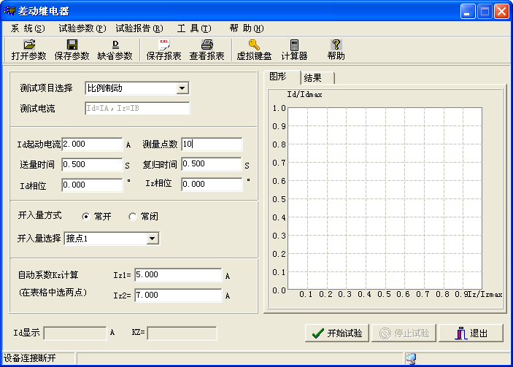

一、界面说明
1、【测试项目选择】
【比例制动】、【直流助磁】二项目选一。
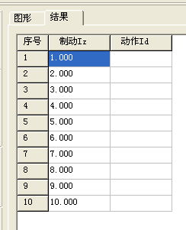
2、【测试电流】选择
IA为动作电流（ID）。
IB为制动电流或助磁直流（IZ）。
3、【起动电流】
在没有制动情况下的最小动作电流。
4、【测量点数】一般固定为10个点。
5、【送量时间】为有电流输出的维持时间
6、【复归时间】为无电流输出的时间。
7、开入量选择：1--8路任选一路。
8、制动电流选择和修改。如上图所示，在测试结果栏里有一组制动电流的数据，用户可直接修改。
二、测试原理
程序对每一个制动电流下对应的动作电流进行自动测试，测得相应的一组动作电流，并在坐标系中描绘动作曲线。制动系数的计算由用户在制动电流中选两个点来计算。

三、试验接线--如图所示：

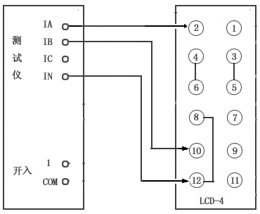
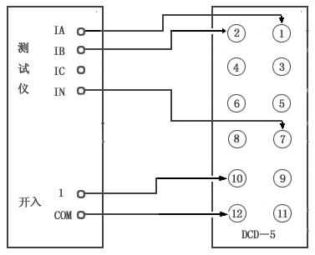

第八节 反时限过流继电器
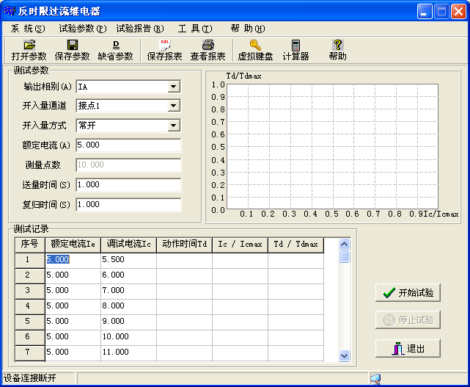

设置一组电流，程序自动测试每个电流下的继电器的动作时间，并在坐标系中绘制动作电流与动作时间的关系曲线。可做单相反时限试验也可做三相反时限试验。
一、界面说明
1、【电流相别】
一般为单相电流，当电流比较大时，可选用两相并联或三相并联输出。当选多相并联时，程序内部自动将电流相位，置为同相位，同时自动将电流平均分配到各相电流输出，用户不必重新计算。做三相反时限时，三相电流同时按调试电流输出，相位互差120度。
2、【测量点数】为10个点
3、【送量时间】有电流输出的时间，必须大于额定电流的动作时间。
4、【复归时间】无电流输出的时间，一般取1--2秒。
5、测试电流（调试电流）
为一组给定的电流数据，用户可以进行修改，固定为10个点。
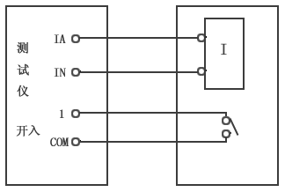
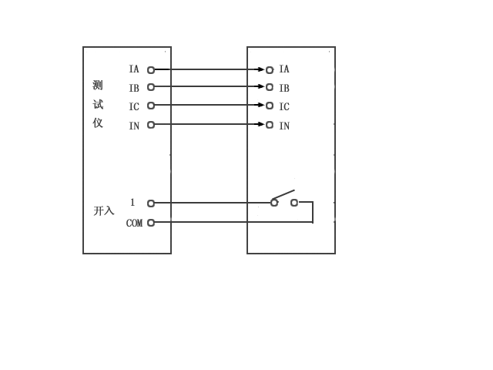
二、接线方式--如图所示：

单相反时限接线 三相反时限接线

第九节 中间继电器
本程序专门用于中间继电器的试验。
一、中间继电器分类
1、电压动作、电压返回
2、电压动作、电流保持
3、电流动作、电压保持
4、电流动作、电流返回
二、电流、电压输出
本程序所输出的电压、电流均为直流，其中电压输出取UAB线电压，电流输出取IA。
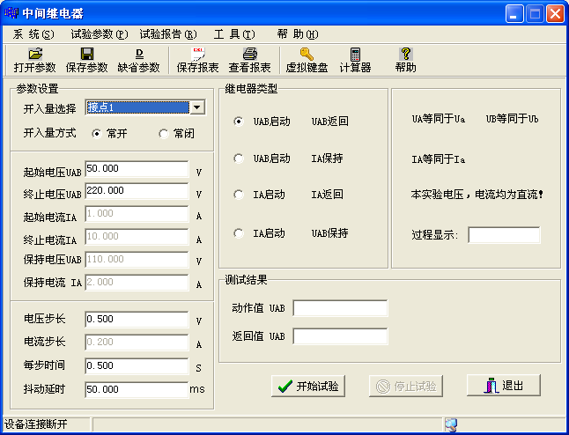

三、参数选择
1、【起始电压】一般为50.00V，【终止电压】一般为220.00V。
2、【起始电流】一般为1.00A，【终止电流】一般为10.00A。
3、【保持电压】一般为110V或220V。
4、【保持电流】一般为2.00A。
5、【电压步长】一般为0.5V或1.00V。
6、【电流步长】一般为0.2A或0.1A。
7、【每步时间】为0.5秒。
8、【抖动延时】一般取50毫秒。

第十节 功率方向
本模块专用于功率方向继电器试验，根据功率方向继电器的接线方式分为两种试验，一是0度接线方式，二是90度接线方式。用户可选任意一种方式接线，程序自动按二分法测试边界角，并自动计算出功率方向继电器的灵敏角。
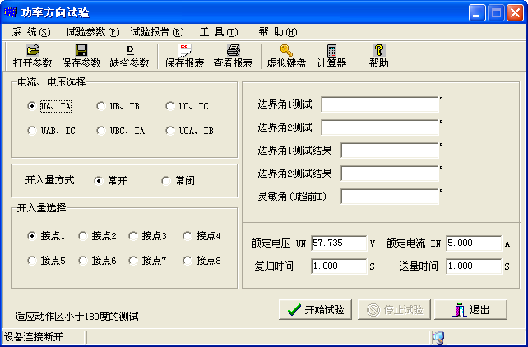

一、电流、电压选择
1、如果0度接线时，选【UA、IA】、【UB、IB】或【UC、IC】。
2、如果90度接线时，选【UAB、IC】、【UBC、IA】或【UCA、IB】。
二、【额定电压】取57.735V，【额定电流】取5.000A。
三、【复归时间】：为无电压、无电流输出的时间。一般为1秒。
四、【送量时间】：为有电压、有电流输出的时间。一般为1秒。
五、【灵敏角】：电压超前电流的角度。（边界角1+边界角2）/2。
六、接线方式--如下图所示：

保护装置

第十一节 阻抗阶梯
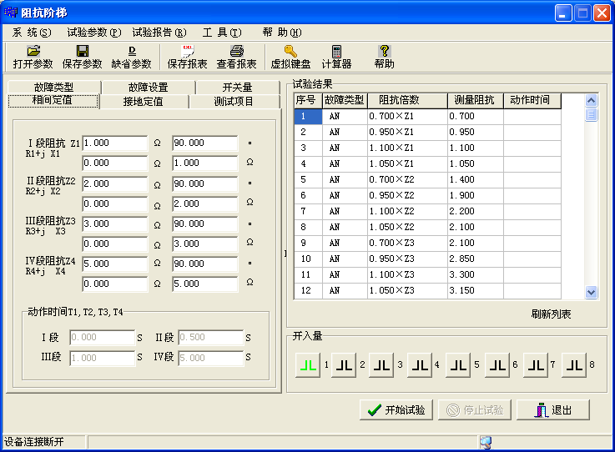

本程序用于三段式或四段式距离保护的阻抗定值校验。一般在110KV以上电压等级的变电站中的线路保护，才配备距离保护装置。
1、【相间定值】
相间短路阻抗定值，程序设定有四段，即Z1、Z2、Z3和Z4。可按Z/φ方式输入，也可按R、X方式输入，保护定值一般由纯电抗表示，电阻分量忽略不记，所以阻抗角即灵敏角一般为90度或80度。两种方式任选一种，程序自动进行换算。一般保护只设有三段，试验时可将保护的三段定值输入到定值栏里。如没有第四段定值，可不设该项定值，同时在【测试项目】栏里不选中第Ⅳ项测试即可。
2、【接地定值】
单相短路阻抗定值，程序设定有四段，即Z1、Z2、Z3和Z4。可按Z/φ方式输入，也可按R、X方式输入，保护定值一般由纯电抗表示，电阻分量忽略不记，所以阻抗角即灵敏角一般为90度或80度。两种方式任选一种，程序自动进行换算。一般保护只设有三段，试验时可将保护的三段定值输入到定值栏里。如没有第四段定值，可不设该项定值，同时在【测试项目】栏里不选中第Ⅳ项测试即可。
3、【故障类型】
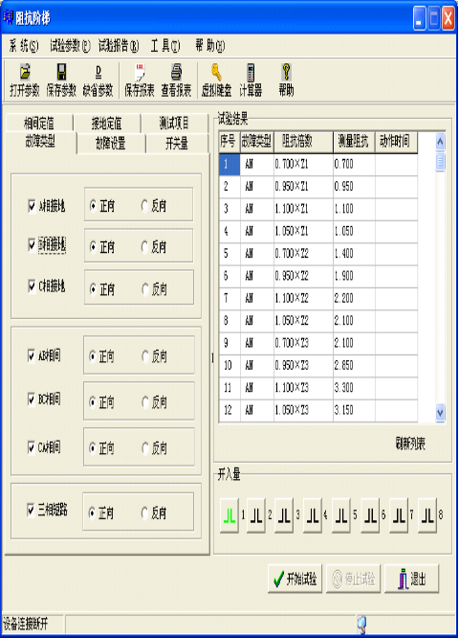故障类型可分为：AN、BN、CN、AB、BC、CA和ABC。用户可单选也可多选或全选，如只想测其中的某一个故障，可单选其中的一项。如想一次全部测完所有项目，可将故障类型全部选中，开入量应选保护的三跳接点。
4、【故障设置】
【故障前时间】：应大于保护装置的整组复归时间，一般为20秒。
【故障态时间】：应大于保护装置第四段阻抗的动作时间，一般为4--5秒。
【零序补偿系数】：单相接地时用，只须输入虚部，一般为0.67。
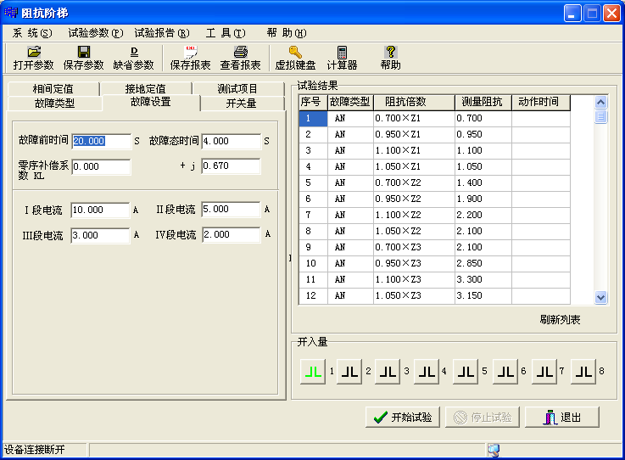
【Ⅰ段短路电流】：Ⅰ段阻抗一般比较小，为使短路电压抬高，应将短路电流设置大些，一般为10A。
【Ⅱ段短路电流】：Ⅱ段阻抗适中，所以可将短路电流设置为中等值，一般为5A。
【Ⅲ段短路电流】、【Ⅳ段短路电流】：因为Ⅲ段阻抗、Ⅳ段阻抗一般比较大，为使短路电压降低，应将短路电流设置小些，一般为2A或3A。
对于500KV电压等级的距离保护，由于其电流互感器二次额定电流为1A，所以，短路电流一般都设置较小，可根据具体情况进行选择。
5、【测试项目】
本测试项目包含1—4段阻抗定值的0.7倍、0.95倍、1.05倍、1.1倍四种倍数，一般取定值的0.7倍、0.95倍、1.05倍做试验就可以了。也可分段做，不想做的段可不进行选中。保护规程规定，本段的0.95倍必须可靠动作，本段的1.05倍必须是下一段阻抗动作，1段阻抗是瞬时动作，2段、3段阻抗是带延时动作的，动作时间由保护定值单来确定。一般是阻抗越大，动作时间越长，所以，动作时间随阻抗的增大呈阶梯状上升，故也称为阻抗阶梯试验。
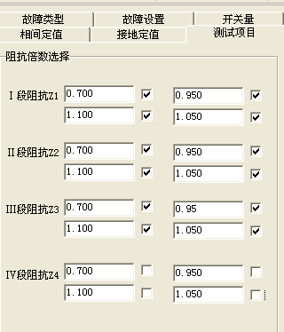
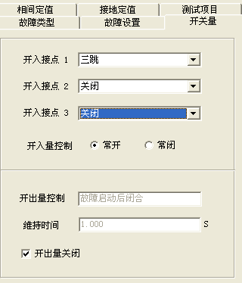

6、【开关量】
保护三跳出口接点，接入测试仪的开入量端子接点的1通道。
7、保护投退
只投距离保护压板，主保护和零序保护压板退出。
8、接线方式--如图所示：

保护装置

第十二节 零序保护

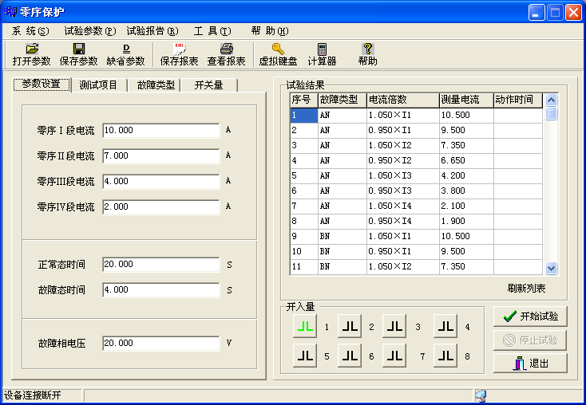

用于测试距离保护的零序过电流项目，零序过电流一般分为4段，1段电流一般为速断出口，2段、3段、4段电流一般为带延时出口，动作时间与电流的大小成反比。
1、【参数设置】
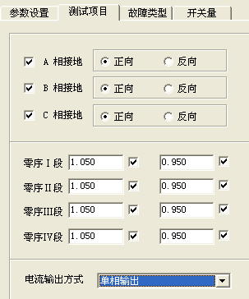
根据保护定值单，分别输入零序1段、2段、3段、4段的电流定值。正常态时间应大于保护整组复归时间，一般为20秒；故障态时间应大于零序四段的动作时间，一般为4秒。故障相电压应低于58V，一般取20V。
2、【测试项目】
故障类型：AN、BN和CN。可单选，也可多选。【正向】是指故障电压超前故障电流的角度为75度；【反向】是指故障电压超前故障电流的角度为255度。
每个零序电流取两个值做试验，分别为1.05倍和0.95倍的定值，规程规定：1.05倍时本段动作，0.95倍时下一段动作。当电流大于30A时，可采用两相并联方式输出。这时，故障类型必须单选一种，比如AN或BN。
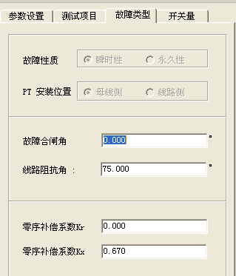
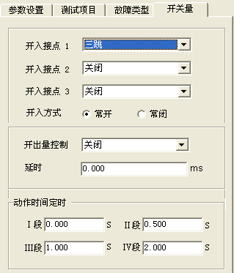

3、【故障类型】
【合闸角】：0度；【线路阻抗角】：75度；【零序补偿系数KX】：0.67。
4、【开关量】
接点1选择三跳，其他关闭。
5、压板投退
只投零序压板，其他压板退出。
6、接线方式--如图所示：
保护装置

第十三节 整组试验

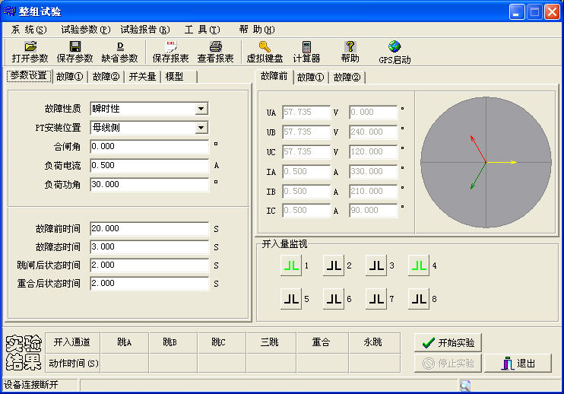

本程序可模拟瞬时性、永久性和转换性故障，用于测试线路保护的重合闸试验、后加速以及带开关做整组传动试验。
1、【参数设置】
【故障性质】：瞬时性故障、永久性故障和转换性故障三选一。
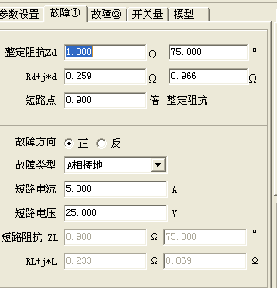
【PT安装位置】：母线侧或线路侧。选母线侧时，当开关跳开后，电压回路恢复为正常态电压，电流为0A。选线路侧时，当开关跳开后，电压为0V，电流也为0A。
【合闸角】：故障开始时A相电压的初相位。UA的相位作为基准参考相位。
【负荷电流】：正常态时三相电流的幅值，一般取0.5A，也可设为0A。
【负荷功角】：正常态时各相电流与电压的夹角。一般为30度。
【正常态时间】：一般取20s，以躲过整组复归时间和重合闸充电时间。
【故障态时间】：大于保护的动作时间，一般取3—4s。
【跳闸后状态时间】：应大于保护重合闸的动作时间，一般取1—2s。
【重合后状态时间】：重合后一般为正常态，一般取2s。
2、【故障1】
第一次故障，故障设置是以距离保护的阻抗形式来设置的。当保护是110KV以下的线路保护时，只需要过电流就可以了，电压可不接入保护。只将短路电流设置大于过电流定值就可以了。
阻抗定值：输入某段的阻抗定值，灵敏角一般为75度，短路点设为0.9倍整定阻抗，以使保护可靠动作。
【故障类型】：AN、BN、CN；AB、BC、CA；ABN、BCN、CAN和ABC。
【短路电流】：故障相的电流值，应大于保护的动作电流，一般取5A。（故障模型为电流恒定时有效）。
【短路电压】：故障相的电压值，应小于正常电压57V，一般取25V。（故障模型为电压恒定时有效）。
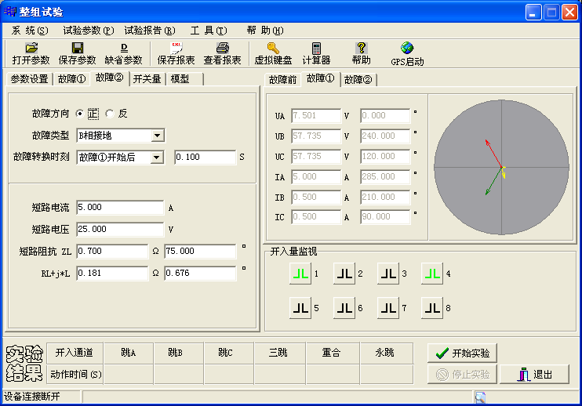
3、【故障2】
第二次故障，一般为转换性故障，分为重合前转换和重合后转换。重合前转换一般定义为故障1开始后0.1秒转换为故障2；重合后转换一般定义为重合闸动作后立即转为故障2状态。
阻抗定值：输入某段的阻抗定值，灵敏角一般为75度，短路点设为小于整定阻抗，以使保护可靠动作。
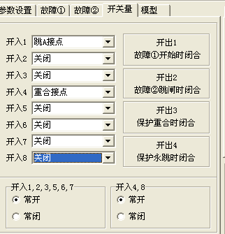
故障类型：AN、BN、CN；AB、BC、CA；ABN、BCN、CAN和ABC。一般选与故障1不同的短路类型。
【短路电流】：故障相的电流值，应大于保护的动作电流，一般取5A。（故障模型为电流恒定时有效）。
【短路电压】：故障相的电压值，应小于正常电压57V，一般取25V。（故障模型为电压恒定时有效）。
4、【开关量】
开入量端子1、2、3、5、6和7可接入保护的三跳接点或分相跳闸接点，而开入量端子4和8定义为重合闸动作接点，可接入保护的重合闸动作接点。开关形式可选【常开】或【常闭】。故障1开始时，开出量1闭合。故障2跳闸时，开出量2闭合。保护的重合闸动作时，开出量3闭合。保护永跳（第二次跳闸）时，开出量4闭合。
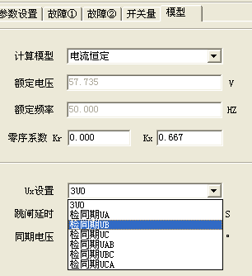
5、【计算模型】
1）、电流恒定：通过短路电流来计算短路电压，可通过界面右边各状态的电流、电压的幅值、相位及矢量图来观察。
2）、电压恒定：通过短路电压来计算短路电流，可通过界面右边各状态的电流、电压的幅值、相位及矢量图来观察。
零序系数：根据保护定值输入。KX值一般取0.67。
UX可定义为3U0或检同期电压。
有些保护的重合闸需要检验同期电压，重合闸才能动作，此时可用UX作为同期电压输入给保护装置。同期电压的幅值和相位可根据保护定值来输入，一般为57.73V或100V。
6、【试验结果】
自动记录保护装置的动作时间及重合闸的动作时间。
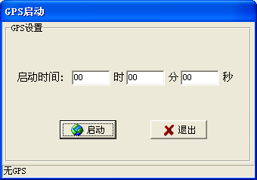
7、GPS定时
可使用GPS全球定位时钟，进行定时设定，实现两台测试仪异地进行同步对调试验。
8、接点控制/时间控制
本试验采用时间控制，接点优先的原则，当现场接点找不到的情况下，可按时间控制来输出各个状态。
注意：故障态时间应设置稍大于保护的动作时间，跳闸后状态时间应设置稍大于保护重合闸的动作时间。各状态的输出进程如下：
正常状态 → 故障状态 → 跳闸后状态 → 重合后状态 → 永跳
9、接线方式--如图所示：
保护装置

第十四节 状态系列
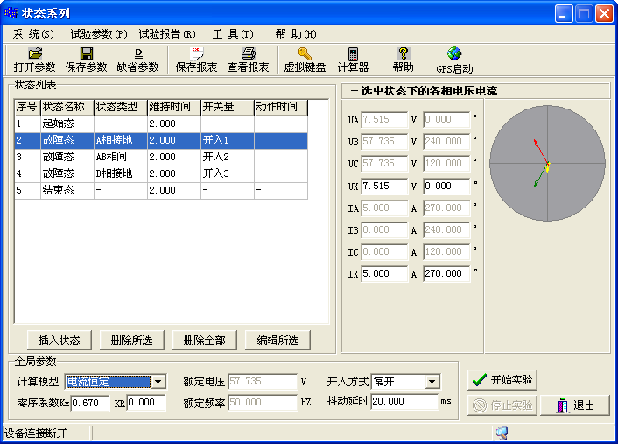

本程序为多个状态按给定的时间连续输出，从起始态开始到结束态为止，最多可输出20个状态。状态类型可分为：空载、任意；AN、BN、CN；AB、BC、CA；ABN、BCN、CAN和ABC。起始态和结束态固定为空载状态或任意状态，当选择任意状态时，可在右边状态栏里设置各相电流值、电压值及相位。
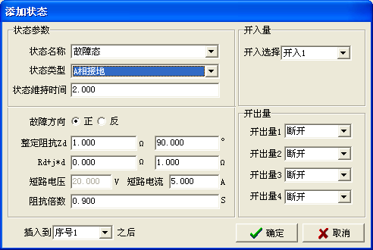
1、【状态插入】

程序默认状态只有两个状态，分别为起始态和结束态。中间可插入各种故障态，两个故障态之间最好插入一个空载状态作为过渡状态，该状态的时间应选10秒以上，以使保护整组复归或重合闸充电完毕。各故障态的故障类型、故障阻抗、短路电流、维持时间及开关量等参数可自行选择，两个相邻状态的开入通道不能选同一个，必须错开，以便程序准确记录动作时间。
2、状态编辑
可以删除某个状态，也可以删除所有插入的状态，并可以对插入的状态进行再编辑。
3、【计算模型】
电流恒定或电压恒定，一般为电流恒定模式。
4、【零序系数】：一般取KX=0.67
5、接点【抖动延时】：一般为10—20ms。
6、状态参数查看
界面右侧栏为所选中状态时的电流、电压参数显示图框。任意状态时，用户可修改所有的参数，而其他状态时的参数由程序自动计算好，用户不能修改。
7、接线方式--如图所示：

第十五节 阻抗相位特性
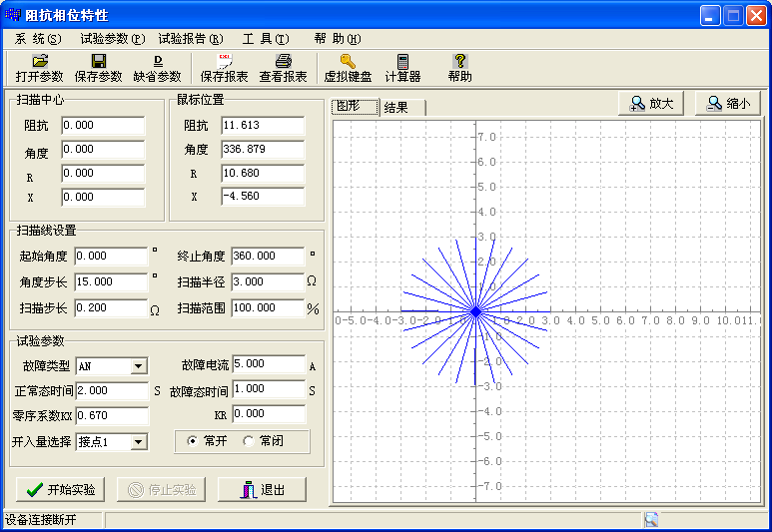

本程序用于测试阻抗继电器的相位特性。适用于园特性、多边形、上抛园、下抛园等特性的阻抗继电器阻抗边界搜索测试。
1、【扫描中心】
在坐标系中移动鼠标，单击左键，可改变扫描中心，用户根据阻抗特性估算扫描中心的位置。
2、【扫描半径】
全程360度扫描，扫描半径的大小决定扫描范围，扫描半径应大于阻抗整定值。
3、【扫描步长】
以阻抗表示，表示从扫描半径的顶端向扫描中心逼近的步长。
4、【扫描范围】
100%表示从扫描半径的顶端一直扫描到扫描中心，50%表示从扫描半径的顶端一直扫描到半径的一半的位置，而不扫到扫描中心，这样可减少测试时间。
5、【故障类型】AN、BN、CN；AB、BC和CA六选一。
6、【短路电流】一般取5A。
7、【正常态时间】：2秒。
8、【故障态时间】：1秒。
9、【零序系数】：0.67。
10、【开关量】：接点1，常开。
11、接线方式

保护装置

第十六节 精工电流

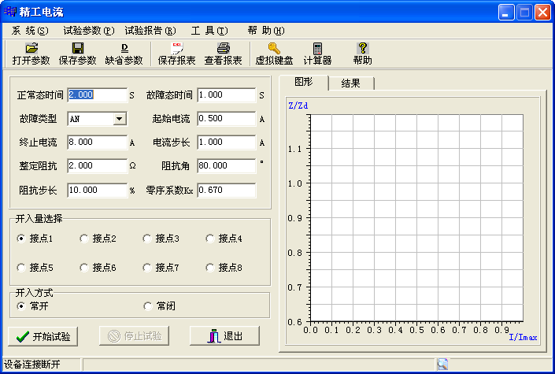

本程序用于测试阻抗继电器的阻抗值与测试电流的关系曲线。我们知道，Z=U/I，给定一组电流，对应于每个电流下测得一个动作电压，从而得出一组电流和一组阻抗，在坐标系中描出动作点。在0.9倍整定阻抗所对应的电流为精确工作电流。
1、【正常态时间】：2秒。
2、【故障态时间】：1秒。
3、【起始电流】：0.5A。
4、【终止电流】：8A。
5、【阻抗变化步长】：视精度而定，取1%--10%。
6、【阻抗角】：阻抗继电器的灵敏角，一般为80度。
7、【整定阻抗】：阻抗继电器的阻抗定值。
8、【零序系数】：KX=0.67。
9、【开关量】：选接点1，常开。
10、接线方式：同前一试验。

第十七节 差动试验
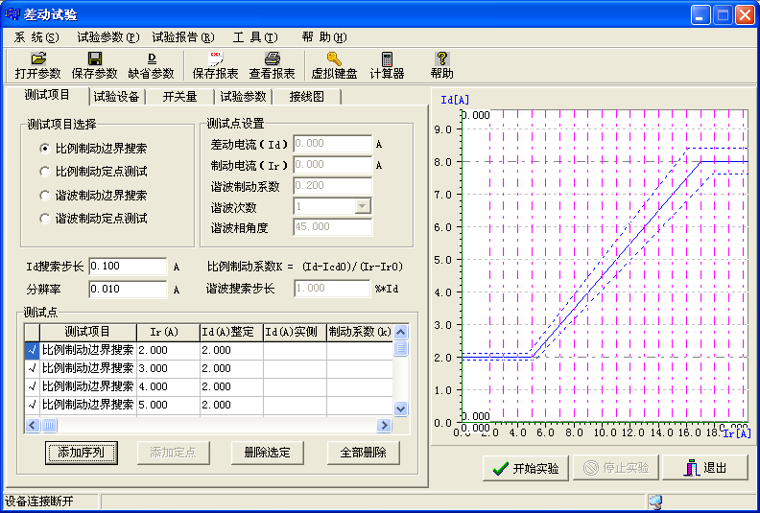

本程序用于试验微机型差动保护装置的比例制动特性和谐波制动特性。本仪器是三相电流差动试验。
一、三相差动（六相差动）试验
1、电流定义
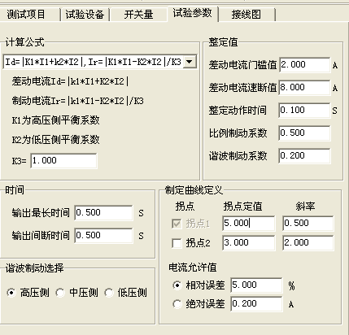
IA为高压侧电流输入，IB为低压侧电流输入，IC可选择等于IA或等于IB，用于施加补偿电流用，至于加到哪一侧补偿，要视变压器的接线方式来决定，后面的接线方式会阐述这个问题。IA和IB的相位差一般为0度或180度。六相差动采用IA、IB、IC和IN接入高压侧A、B、C和N相，将Ia、Ib、Ic和In接入低（中）压侧的A、B、C和N相。
2、【试验参数】
2.1、【差动电流门槛值】：根据保护定值输入，一般为1A—2A。
2.2、【差动电流速断值】：根据保护定值输入，一般为8A—10A。
2.3、【比例制动系数】：根据保护定值输入，一般为0.2—0.9。
2.4、【谐波制动系数】：根据保护定值输入，一般为0.1—0.9。
2.5、【拐点定值】：根据保护定值输入，一般为2A—6A。
2.6、【斜率】：即比例制动系数。根据保护定值输入。
2.7、【输出最长时间】：为有电流输出的时间。一般为0.5秒—1秒。
2.8、【输出间断时间】：为无电流输出的时间。一般为0.5秒—1秒。由于微机保护采用突变量启动原理，所以电流输出采用间断式输出方式。
2.9、【计算公式】
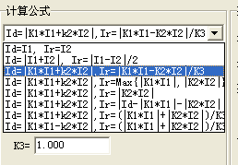
根据保护生产厂家提供的计算公式进行选择，其中，I1（IA）为高压侧电流，I2（IB）为低（中）压侧电流，K1为高压侧平衡系数，K2为低（中）压侧平衡系数。K3为一常数。
3、【试验设备】
3.1、变压器圈数：两绕组或三绕组。
3.2、接线方法：
【Y/Y-12】：程序自动设置I1和I2的相位差为180度。
【Y/Δ-1】：程序自动设置I1和I2的相位差为150度。
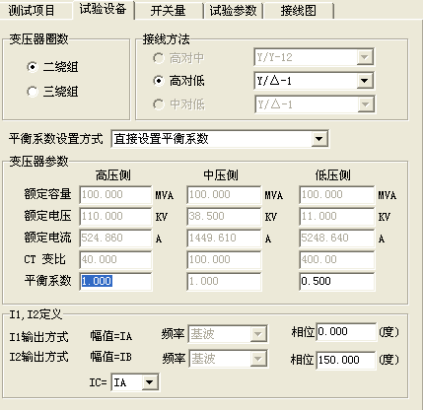
【Y/Δ-11】：程序自动设置I1和I2的相位差为210度。
对于本仪器继保测试仪，必须人工将I1和I2的相位差改为0度或180度。否则，实验结果将出现错误。
3.3、【平衡系数设置】
有三种设置方式：
1、直接设置平衡系数：根据保护定值，直接设置平衡系数。
2、由额定电压和CT变比计算：
以Y/Y/Δ-11接线为例，各侧平衡系数（以K1、K2和K3表示）的计算方法如下：
K1=1/1.732=0.577
K2=U2n*CT2/(1.732*U1n*CT1)
K3=U3n*CT3/(U1n*CT1)
如果将高压侧平衡系数设置为1,其他侧统一归算至高压侧时,计算方法如下:
K1=1
K2=U2n*CT2/(*U1n*CT1)
K3=1.732*U3n*CT3/(U1n*CT1)
3、以额定电流计算平衡系数：
K1=1
K2=Ie1/Ie2
K3=Ie1/Ie3
其中：K1、K2、K3---变压器1、2、3侧平衡系数。
Ie1、Ie2 、Ie3----变压器1、2、3侧二次额定电流。
U1n、U2n、U3n----变压器1、2、3侧一次额定电压。
CT1、CT2、CT3----变压器1、2、3侧CT变比值。
差动保护的平衡系数的计算不一而同，试验时请参考各厂家的使用说明书。
3.4、两侧电流相位
变压器接线 | I1相位 | I2相位
Y/Y-12 | 0° | 180°或0°
Y/Δ-11 | 0° | 180°或0°
Y/Δ-1 | 0° | 180°或0°
4、【开关量】
将保护出口接点接测试仪的开入量1通道。一般为常开接点。
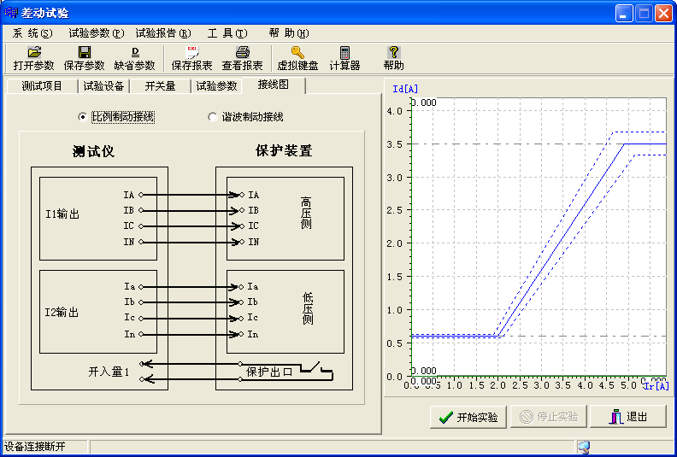
接点抖动延时为10ms。
5、接线方式
1）、六相比例制动接线：
将第一组三相电流接入高压侧，
将第二组三相电流接入低压侧即可
六相差动接线相对简单。
2）、三相比例制动接线：
根据接线不同，分六种接线方式，含电流补偿。
、Y（Y0）/Y（Y0）接线
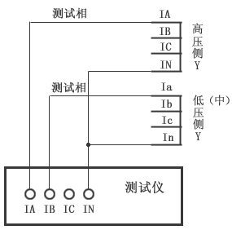
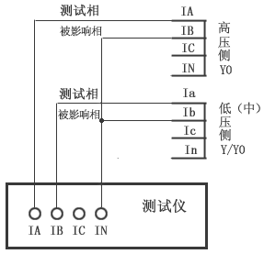

、Y（Y0）/△-11接线
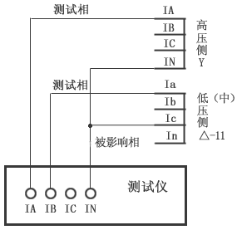
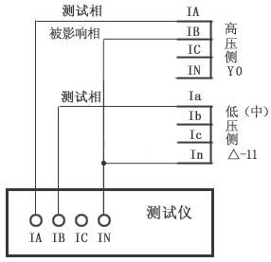

、Y（Y0）/△-1接线
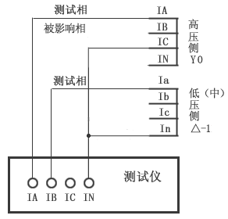
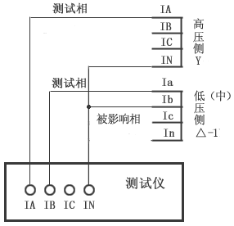

3）、谐波制动接线
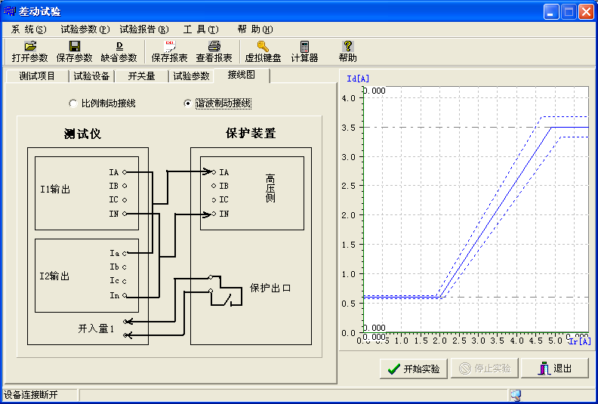
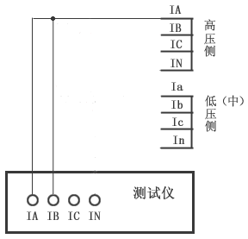

六相电流接线 三相电流接线
6、测试项目
当所有参数都设好后，我们就可以进行各项试验了。
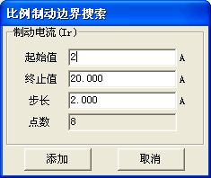
6.1、【比例制动边界搜索】
点击【添加序列】按钮，弹出对话框：
此对话框用来选择一组制动电流，有【起始值】和【终止值】，步长的大小决定测量点数的多少。步长一般取2.00A。设好参数后，点击【添加】，即将这组数据添加到测试表格中，再点击【开始】试验即可。

6.2、比例制动定点测试
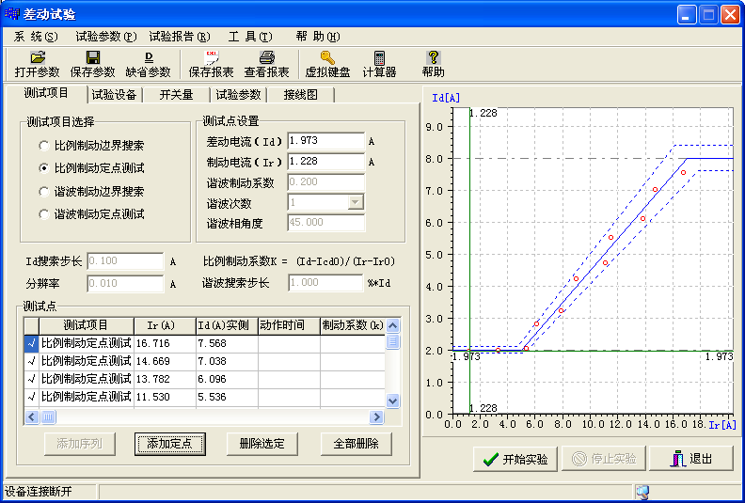

将鼠标移到特性曲线的坐标系中，单击鼠标左键，再点击【添加定点】按钮，表示将此点添加到测试表格中，如此重复多次，可添加多个测试点，如图所示。测试点应选择在动作区与不动作区之间，以验证曲线的正确与否。点击【开始试验】即可进行试验。
6.3、【谐波制动边界搜索】
点击“添加序列”按钮，弹出对话框：此对话框用来选择一组差动电流，有起始值和终止值，【起始值】为差动门槛值，【终止值】为差动速断值。步长的大小决定测量点数的多少。【步长】一般取1.00A。设置参数后，点击【添加】，即将这组数据添加到测试表格中，再点击【开始试验】即可。
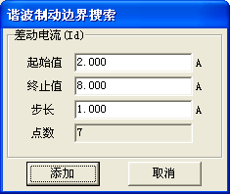

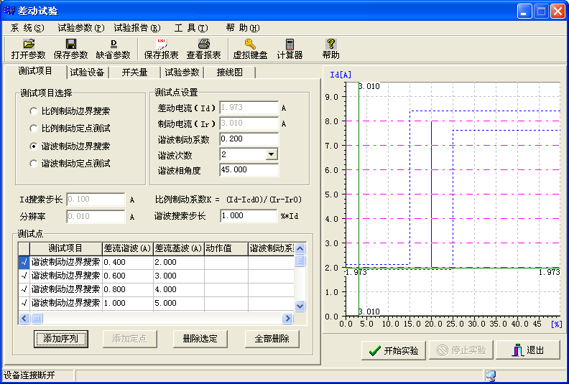

6.4、谐波制动定点测试
将鼠标移到特性曲线的坐标系中，单击鼠标左键，再点击【添加定点】按钮，表示将此点添加到测试表格中，如此重复多次，可添加多个测试点，如图所示。测试点应选择在动作区与不动作区之间，以验证曲线的正确与否。点击【开始试验】即可进行试验。
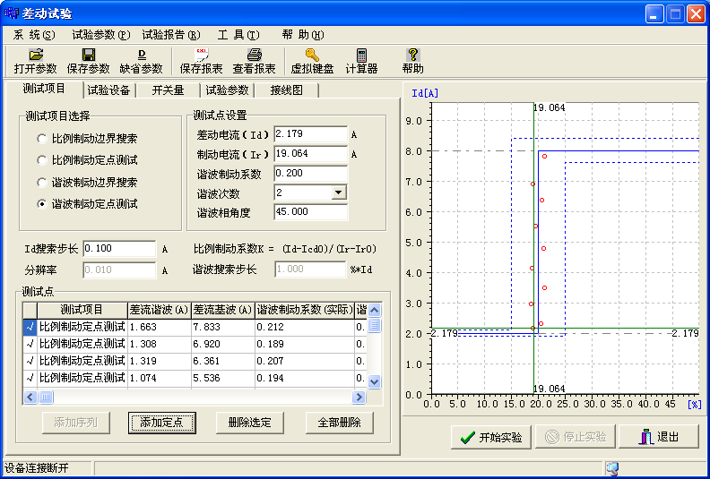

二 、常见公式及平衡系数的计算
1、北京四方：CST-141B，-200B系列（高压侧相位调整）
比例制动计算公式：
双绕组，Y/△-11：Id=∣K1*I1+K2*I2∣,Ir=∣K1*I1-K2*I2∣/2
平衡系数：K1=1，K2=KPL
三绕组，Y/Y/△-11：Id=∣K1*I1+K2*I2+K3*I3∣
Ir=MAX（∣K1*I1∣，∣K2*I2∣，∣K3*I3∣）
平衡系数：K1=1，K2=KPM，K3=KPL （直接设置平衡系数）
KPM，KPL-------分别为中压侧、低压侧平衡系数定值。
2、国电南自：PST-641（双绕组，Y/△-11，高压侧相位调整）
比例制动计算公式：
Id=∣K1*I1+K2*I2∣,Ir=∣K1*I1-K2*I2∣/2
平衡系数：K1=1.732，K2=Ie1/Ie2
Ie1,Ie2-----分别为高压侧、低压侧二次额定电流整定值
3、国电南自：PST-621/622（三绕组，Y/Y/△-11-12，高压侧相位调整）
比例制动计算公式：
Id=∣K1*I1+K2*I2+K3*I3∣
Ir=MAX（∣K1*I1∣，∣K2*I2∣，∣K3*I3∣）
平衡系数：
K1=1.732
K2=1.732*U2n*CT2/（U1n*CT1）
K3=U3n*CT3/（U1n*CT1）
4、国电南自：PST-1200（三绕组，Y/Y/△-11-12，高压侧相位调整）
比例制动计算公式：
Id=∣K1*I1+K2*I2+K3*I3∣
Ir=MAX（∣K1*I1∣，∣K2*I2∣，∣K3*I3∣）
平衡系数：
K1=1
K2=U2n*CT2/（U1n*CT1）, K3=U3n*CT3/（U1n*CT1）
5、深圳南瑞ISA系列：（三绕组，Y/Y/△-11-12，高压侧相位调整）
比例制动计算公式：
Id=∣K1*I1+K2*I2+K3*I3∣
Ir=∣Id -∣K1*I1∣-∣K2*I2∣-∣K3*I3∣∣
平衡系数：
K1=1.732，K2=1.732*d35 ,K3=d36
6、南瑞RCS-9671：（双绕组，Y/△-11，高压侧相位调整）
比例制动计算公式：
Id=∣K1*I1+K2*I2∣
Ir=∣K1*I1-K2*I2∣/2
平衡系数：
K1=1 ， K2=U2n*CT2/（U1n*CT1）
7、南瑞RCS-978 ， 985系列：（双绕组，Y/△-11，低压侧相位调整，高压侧零序修正）
比例制动计算公式：
Id=∣K1*I1+K2*I2∣
Ir= MAX（∣K1*I1∣，∣K2*I2∣）
平衡系数：
K1=1 ， K2=U2n*CT2/（U1n*CT1）= Ie1/Ie2
关于平衡系数的说明：
由于测试仪最多只有六相电流输出，所以，作差动试验时，只能通过两侧来做，程序界面上给定的计算公式里的平衡系数只有两个分别为K1和K2，当选择高对低试验时，K2=K3；当选择中对低试验时，K1=K2、K2=K3。试验时，可将三侧的平衡系数同时输入即可，程序自动根据试验类型进行计算。
三、差动试验注意事项
1、平衡系数的设置：如果平衡系数的设置不正确，将使测试出来的曲线与整定曲线出现较大偏差。应根据保护定值，正确选择平衡系数。
2、计算公式的选择：差动电流和制动电流公式选择不正确，将使测试结果与整定值产生较大偏差，甚至完全错误。应根据保护厂家提供的公式正确选择。
3、两侧电流相位的选择：两侧电流相位选择不正确，将使测试结果完全错误。若差流等于两侧电流之和，则两侧电流相位差为180度；若差流等于两侧电流之差，则两侧电流相位差为0度，
4、用三相电流做差动试验时，若未加补偿电流，试验结果也将不正确。由于三相电流只能分相做差动试验，且由于变压器的接线方式的不同，两侧电流将产生一定的相位差，从而保护装置必须在软件上进行相位补偿，这样，当我们做某相差动试验时，别的相的差动会抢先动作，必须在抢动的相别上加一个补偿电流，使得该相差动不能动作，这样，测试结果才能正确。

第十八节 谐波试验
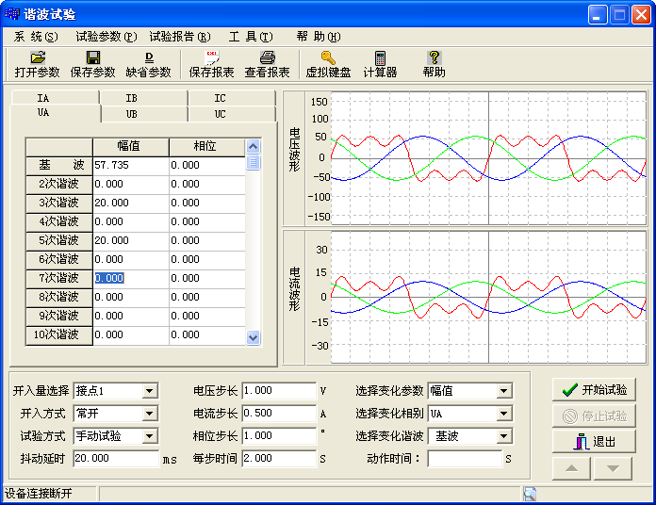

本程序输出三相电流和三相电压，每相电流和电压可在基波上叠加2—20次谐波，各次谐波的幅值和相位可任意改变，可以用来测试反映谐波成分的各种装置。
1、【开关量选择】
1—8开入量端子，任选一个。开入方式：常开或常闭。
2、【试验方式】：手动或自动。
3、【抖动延时】：10—20ms。
4、【电压步长】：一般为1.00V。
5、【电流步长】：一般为0.50A。
6、【每步时间】：一般为2.00s。
7、【变化参数】：幅值或相位。
8、【变化相别】：UA，UB，UC；IA，IB，IC六选一。
9、【变化谐波】：基波或2—20次谐波。

第十九节 工频变化量
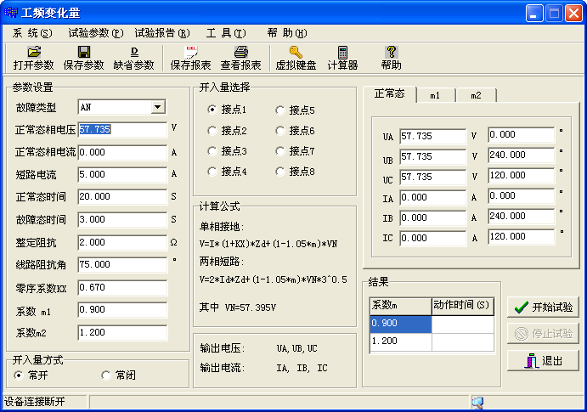

本程序分别模拟U相、V相、W相单相接地瞬时故障和uv、vw、wu相间瞬时故障。模拟故障电流为固定电流，模拟故障前电压为额定电压57.73V，模拟故障时间一般为100-150ms，单相接地故障时，短路电压V=（1+K）I×ZD+（1－1.05m）×Un。相间短路时故障电压U=2×I×ZD+（1－1.05m）×Un，式中m为系数，其值分别为0.9和1.2，对于微机保护，当m=0.9时，D++出口（方向元件出口），当m=1.2时，DZ、D++都应出口，DZ为突变量距离出口，DZ先动作，可投入主保护及零序保护，其余保护应退出。
适用于目前国内主要厂家生产的保护装置：国电南自、国电南瑞、许继电气和北京四方。
一、ZD--工频变化量距离保护定值
工频变化量距离保护在m=1.2倍时，应可靠动作。但是在m=0.9倍时，保护装置应可靠不动作。
二、接线方式--如下图：

保护装置

第二十节 故障再现
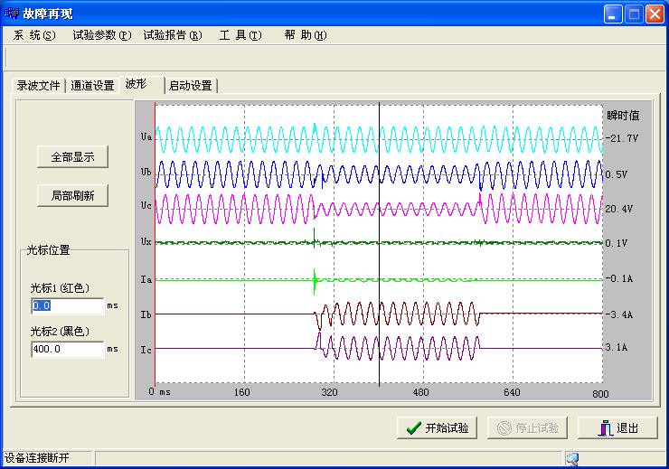

本程序是将Comtrade格式的录波文件读出，在界面上显示变电站名称、模拟量通道数、开关量通道数、各段数据的采样频率及采样点数和总采样点数等信息。用户再自行定义测试仪的电压通道、电流通道对应于录波文件中的相应通道，然后可计算波形并显示在屏幕上，点击【输出】按钮即按显示的波形输出。
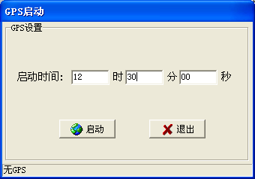
1、GPS功能（选配）
可使用GPS全球定位时钟，进行定时设定，实现两台测试仪异地进行同步对调试验。
2、本程序的电压、电流输出：
UA、UB、UC；IA、IB、IC。

第二十一节 系统振荡
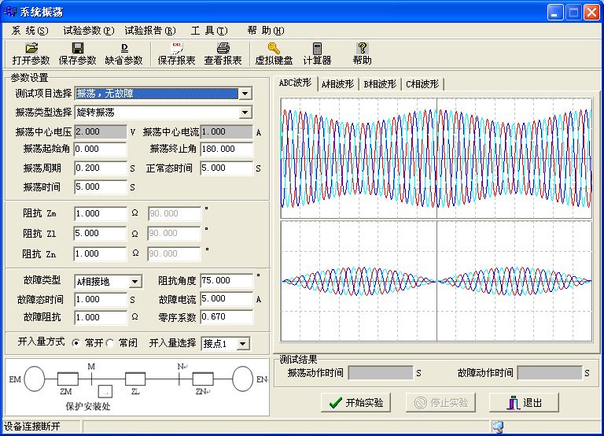

本程序可模拟单机无穷大系统的振荡过程，并可在振荡中加入故障，以测试保护装置能否正确动作。用户输入【振荡周期】一般为0.2s，【振荡持续时间】为3秒，输出电压、电流都在第一路：UA、UB、UC；IA、IB和IC。
1、振荡、无故障时
试验过程是：正常态→振荡态→返回
2、振荡、有故障时
试验过程是：正常态→振荡态→故障态→返回。
试验结果可测试振荡态时的动作时间，及故障时保护的动作时间。
3、振荡模型
M N
EM EN
ZM ZL ZN

保护安装处

EM=57.735∠0º EN=57.735∠δ
振荡起始角=δ1=θ1*π/180 振荡终止角=δ2=θ2*π/180
Z11=ZM+ZL+ZN ZM=|ZM|∠90º ZL=|ZL|∠90º ZN=|ZN|∠90º
Iz=2*57.735/Z11 K=ZM/Z11 f1=50.000Hz f2=1/Tz
ф1=240º=240*π/180=4*π/3 ф2=120º=120*π/180=2*π/3
1）、旋转振荡（由DSP计算波形）
振荡周期（S）=Tz f1=50.000Hz ， f2=1/Tz
UA=57.735*√2*Sin(2*π*f1*t)*√1-4*K*(1-K)*Sin²(π*f2*t+δ1/2)
UB=57.735*√2*Sin(2*π*f1*t+ф1)*√1-4*K*(1-K)*Sin²(π*f2*t+δ1/2)
UC=57.735*√2*Sin(2*π*f1*t+ф2)*√1-4*K*(1-K)*Sin²(π*f2*t+δ1/2)
IA=Iz*√2*Sin(π*f2*t+δ1/2)*Sin(2*π*f1*t+0)
IB=Iz*√2*Sin(π*f2*t+δ1/2)*Sin(2*π*f1*t+ф1)
IC=Iz*√2*Sin(π*f2*t+δ1/2)*Sin(2*π*f1*t+ф2)
2）、摇摆振荡（由DSP计算波形）
UA=57.735*√2*Sin(2*π*f1*t)
*√1-4*K*(1-K)*Sin²((δ2-δ1)/2*|Sin(π*f2*t)|+δ1/2)
UB=57.735*√2*Sin(2*π*f1*t+ф1)
*√1-4*K*(1-K)*Sin²((δ2-δ1)/2*|Sin(π*f2*t)|+δ1/2)
UC=57.735*√2*Sin(2*π*f1*t+ф2)
*√1-4*K*(1-K)*Sin²((δ2-δ1)/2*|Sin(π*f2*t)|+δ1/2)
IA=Iz*√2*Sin((δ2-δ1)/2*|Sin(π*f2*t)|+δ1/2)*Sin(2*π*f1*t+0)
IB=Iz*√2*Sin((δ2-δ1)/2*|Sin(π*f2*t)|+δ1/2)*Sin(2*π*f1*t+ф1)
IC=Iz*√2*Sin((δ2-δ1)/2*|Sin(π*f2*t)|+δ1/2)*Sin(2*π*f1*t+ф2)

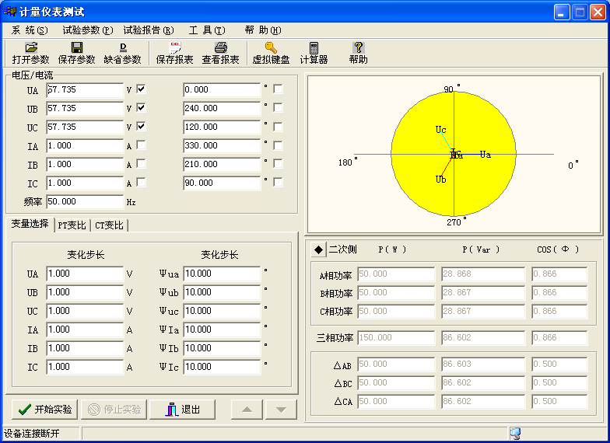
第二十二节 计量仪表

本程序用于检测单相或三相电能表的有功、无功及功率因数。将电流参数和电压参数分别添加到表中相应的栏目，然后点击【开始试验】，将所测得表的读数与界面显示的数据进行对比，测试是否一致。

第二十三节 备自投试验
采用【状态序列】程序来进行备自投试验。起始状态为有电压、有电流，故障状态为无电流、无电压。
一、备自投的接线类型与备用方式
1）、接线类型1
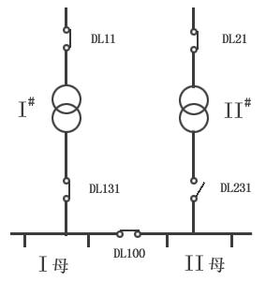
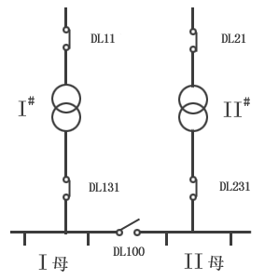

明备用 暗备用
1）、接线类型2
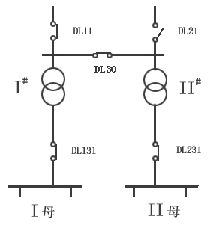
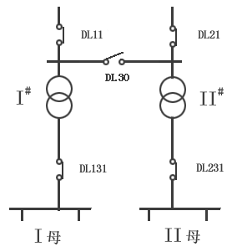

明备用 暗备用

二、故障种类
1）、线路1失电
2）、线路2失电
3）、DL11开关偷跳
4）、DL21开关偷跳
5）、DL131开关偷跳
6）、DL231开关偷跳
7）、1#主变故障
8）、2#主变故障
9）、DL11开关手跳
10）、DL21开关手跳
11）、DL131开关手跳
12）、DL231开关手跳
说明：1、主变故障情况下，有些时候是不允许备自投动作的，否则可能造成事故，这时可通过测试仪输出一个开出量，接入备自投，作为备自投的闭锁信号。
2、有时检修、试验时，通过手跳开关，将电源切除，这时也不允许备自投动作，这时可通过测试仪输出一个开出量，接入备自投，作为备自投的闭锁信号。
三、电流、电压的接线
做备自投试验，接线比较复杂，不同的接线类型，备用方式以及事故原因，都可能造成试验接线的不同。下面介绍的方法仅供参考，使用者可根据现场情况灵活应用。
1、电流的接入（两主变低压侧各加一个电流）
电流接入的作用：
1）、投前要判断被跳开的一侧变压器支路无电流，才能合上备用开关。
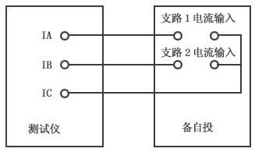
2）、暗备用方式下，备用开关合闸后，因所带负荷超出变压器的允许最大负荷，要求甩负荷，一般通过判断自投后的电流是否超过整定的过流动作值来确定变压器是否超载。
3）、开关合闸于故障母线，导致自投后电流非常大，以模拟后加速动作情况。
电流的接线比较简单，如图所示：
2、电压的接入
备自投的电压接线比较复杂，最多须接入8个电压，有些电压可采用线电压接入，可减少测试仪的电压通道数。测试仪的电压通道数一般为4—6个。
接线如图所示：
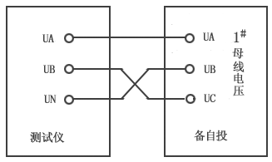
测试仪的输出电压设定如下：UA=100V，0°；UB=100V，60°，则UAB=100V，-60°。由于测试仪的输出电压UA和UB分别加在备自投的UA和UC上，则备自投侧的电压为：
UAB=100V，0°
UBC=-UB=100V，-120°，
UCA=-UAB=100V，120°。
同样，UC、UX和UN可分别接入另一组母线电压上。
四、参数的设置
1、主接线1：
1）、工作原理：
故障前：1#母线和2#母线有流、有压。
故障态：DL11跳开，1#母线无流、无压，2#母线有流、有压。
备自投动作：当备自投判断1#母线无流、无压时，备自投动作，DL131断开，DL100合上。
备自投动作后：1#母线有压、1#主变无流，2#母线有压、2#主变电流增大。各状态电流、电压设置如下：
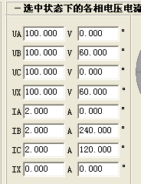
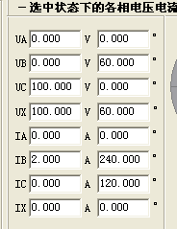
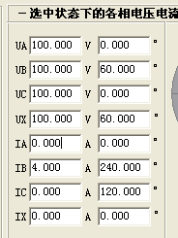

故障前 故障中 自投后
2）、试验接线--如图所示：
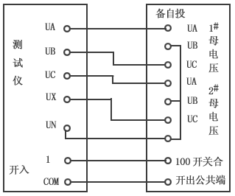

2、主接线2：
1）、工作原理：
故障前：1#母线有流、有压，2#母线有压、2#主变无流。
故障态：DL11跳开，1#母线、2#母线无压，1#主变、2#主变无流。
备自投动作：当备自投判断1#母线无流、无压时，备自投动作，DL131断开，DL231合上。
备自投动作后：1#母线有压，1#主变无流，2#母线有压、2#主变有电流。各状态电流、电压设置如下：
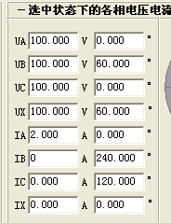
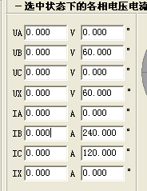
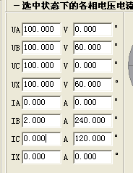

故障前 故障中 自投后
2）、试验接线：同前
3、主接线3：
1）、工作原理：
故障前：1#母线、2#母线有压，1#主变有流、2#主变有流。
故障态：DL11跳开，1#母线无压、1#主变无流，2#主变有流，2#母线有压。
备自投动作：当备自投判断1#母线无流、无压时，备自投动作，DL30合上。
备自投动作后：恢复为故障前状态。各状态电流、电压设置如下
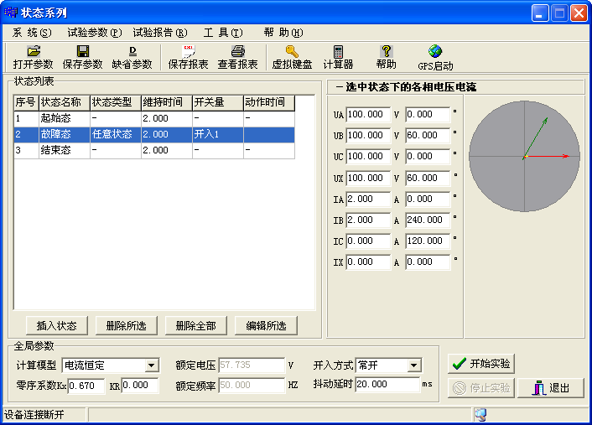
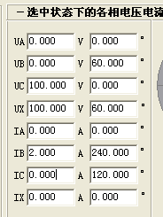

故障前 故障中 自投后
2）、试验接线：同前
4、主接线4：
1）、工作原理：
故障前：1#母线、2#母线有压，1#主变有流、2#主变有流。
故障态：DL11跳开，1#母线、2#母线无压，1#主变、2#主变无流。
备自投动作：当备自投判断1#母无流、无压时，备自投动作，DL21合上。
备自投动作后：恢复为故障前状态。
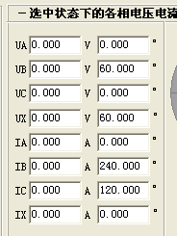

故障前 故障中 自投后
2）、试验接线：同前
五、试验总结
1、根据图纸及现场情况，确认系统主接线方式。
2、根据主接线方式和备自投装置的使用说明，了解备自投装置的动作逻辑关系，以便进行各状态参数的设置。
3、设置各状态的电流和电压参数，选择相应的开入量和开出量。根据自投装置的动作时间，设置各状态的维持时间。
4、如备自投装置已投入运行的，且各开关也已投入运行，则测试仪的开出量可不接。如备自投装置没有投入运行的，且各开关也没投入运行，则须将测试仪的开出量接入备自投装置相应的开入量，或人为短接备自投装置的某些开入量，以便掌握备自投装置各开关的分合情况，以便装置发出自投指令。

新手指南

附录A 驱动安装说明
插上硬件，系统会自动弹出安装向导，选择【否，暂时不】，点【下一步】。
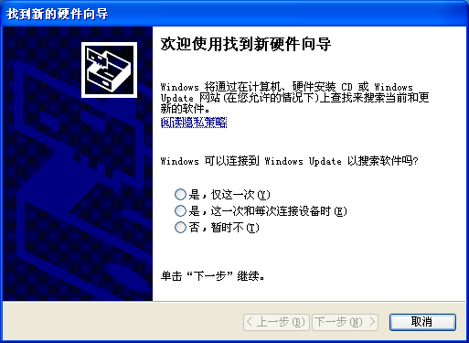
选择【从列表或指定位置安装】，点【下一步】。

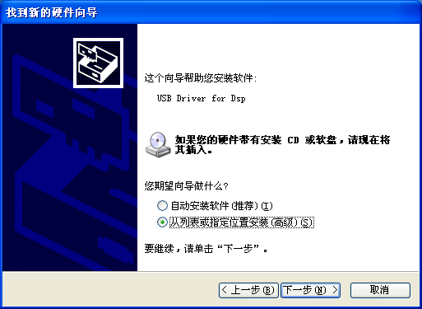

选择【在搜索中包括这个位置】，在【浏览】中选择光盘中的【..\DRIVER】目录。点【下一步】。
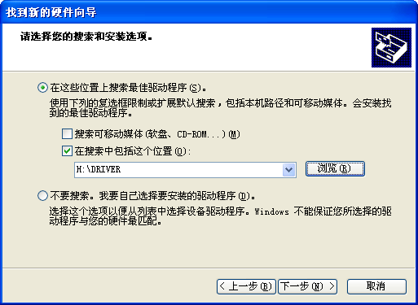

在弹出的如下对话框中选择【仍然继续】。

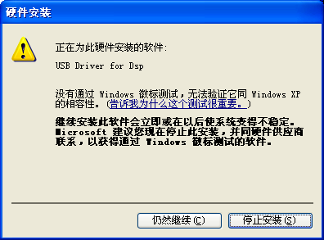

安装自动完成。
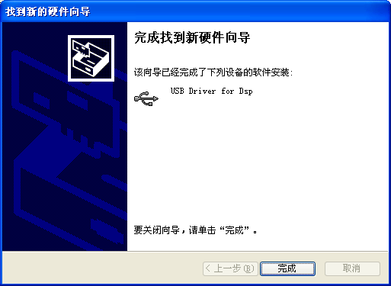
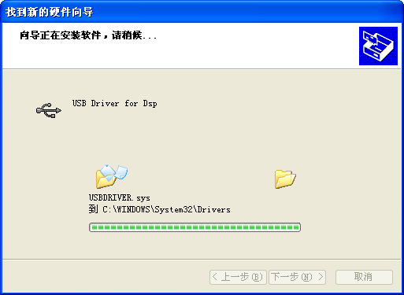

说明：在驱动安装完成后，在屏幕的右下角会出现一个ＵＳＢ标志
点击这个ＵＳＢ标志会显示【安全删除 USB drvier for DSP】菜单。一般情况下不要删除该设备，否则，测试仪无法与上位机通讯。如没有ＵＳＢ标志，则需重插ＵＳＢ（在工控机中需扳下ＵＳＢ切换开关，然后再扳上）或重启微机继电保护测试仪设备。

附录B USB通信常见故障排除
本机采用高速USB2.0协议进行试验通信，进行试验前必须确认USB连接正常。如试验软件界面的状态栏始终显示【设备未连接】，可按如下步骤排除故障：
1）确认仪器面板上的USB控制开关选择是否正确。
USB控制开关选择是根据试验方式的不同而选择，如果试验是连接内置工控机做试验，则将USB控制开关选择“工控机”端；如果是连接外接电脑做试验，请选择“PC”端。
注意连接外接电脑时，请确认工控机驱动是否安装，详细说明见附录A。
再检查试验软件界面的状态栏显示，如果还是显示【设备未连接】，则进入下一步。
2）尝试按下仪器界面上的【复位】按钮。
等待5秒，检查试验软件界面的状态栏显示，如果还是显示【设备未连接】，则进入下一步。
3）正常关闭系统，并关闭电源，等待几分钟再开机。
如以上方法还未能解决问题，请联系本公司售后服务部，我们的技术人员将指导您进行详细的操作。感谢支持！

附录C 装箱清单
1、继电保护测试仪主机 一台
2、高强度铝合金主机包装箱 一只
3、测试线包 一个
4、电源线 一根
5、USB连接线 一根
6、程序光盘 一张
7、2A、10A保险管 各二个
8、合格证 一张
9、出厂检定报告 一份
10、木箱 一个
11、说明书 一本

武汉得亚电力科技有限公司
地址：武汉东湖开发区南湖大道126号
手机：150-7248-3124
邮箱：whdeya@126.com
网址：http://www.whdeya.com

